云联（AppCloud）国产化信创专版
产品安装部署手册

北京金万维科技有限公司

第一部分：前言 - 6 -
第二部分：云联Appcloud系统简介 - 6 -
第三部分：云联安装环境准备及安装 - 7 -
一、 运行环境 - 7 -
二、 软件安装 - 8 -
三、 云联管理后台配置与操作 - 10 -
1 许可证注册申请 - 11 -
2 用户管理 - 13 -
2.1新建用户 - 14 -
2.1.1 基本参数 - 14 -
2.1.2 系统用户 - 15 -
2.1.3 用户分组 - 16 -
2.1.4 账号有效期 - 17 -
2.1.5 设置管理员 - 18 -
2.2 编辑用户 - 21 -
2.2.1 编辑 - 21 -
2.2.2 编辑用户程序 - 22 -
2.2.3 导出客户端安装包 - 22 -
2.2.4 从Excel导入程序信息 - 23 -
2.2.5 账号管理 - 23 -
2.3 删除用户 - 23 -
3 组管理 - 24 -
3.1 创建组 - 24 -
3.1.1 加入用户 - 25 -
3.1.2 加入资源 - 26 -
3.2 编辑组 - 27 -
3.3 删除组 - 27 -
3.4 编辑组程序 - 27 -
3.4.1 基本参数 - 27 -
3.4.2 图标 - 28 -
3.4.3 程序设置 - 28 -
3.4.4 初始化设置 - 29 -
3.4.5 服务器 - 29 -
3.4.6 程序模版 - 30 -
3.5 发布桌面 - 30 -
4 Web服务管理 - 30 -
5 许可证配置 - 31 -
6 安全配置 - 32 -
7 在线监控 - 34 -
8 集群配置 - 36 -
9创建集群 - 37 -
9.1集群建立条件 - 37 -
9.2 下载MYSQL - 37 -
9.3 安装MYSQL - 37 -
9.4 验证MYSQL成功安装 - 47 -
9.5 云联服务器连接MYSQL数据库 - 49 -
9.6 验证切换MySQL数据库是否成功 - 52 -
9.7 云联服务器建立集群 - 53 -
第四部分:客户端操作使用 - 58 -
一、Windows客户端访问方式 - 58 -
二、国产化客户端访问方式 - 62 -
1.云联系统环境支持 - 62 -
2.客户端安装包提供方式 - 63 -
2.1根据不同的客户端环境由北京金万维科技有限公司提供对应客户端安装程序。 - 63 -
2.2云联客户端安装程序在客户端应用商店搜索“云联appcloud”即可下载。 - 63 -
3.云联客户端安装方法 - 63 -
3.1命令安装： - 63 -
3.1.1安装命令：sudo dpkg -i xxx.deb 点击“安装”输入“客户端开机密码”点击“确定”等待提示安装完毕。 - 63 -
3.1.2卸载命令：sudo dpkg -r appcloud - 64 -
3.2应用商店安装：应用商店搜索“云联appcloud”,点击“安装”，输入客户端“开机密码”点击下一步提示安装成功即可。 - 65 -
3.3双击客户端安装包点“安装”等待提示“安装成功”。 - 65 -
4.云联客户端访问方式 - 66 -
4.1 web页面访问： - 66 -
4.2 客户端访问： - 66 -
4.3桌面快捷方式访问： - 67 -
5.国产化终端云联产品功能演示（UOS+飞腾200） - 68 -
5.1应用程序多开： - 68 -
5.2本地输入法、服务器输入法调用， - 69 -
5.3更新应用程序快捷方式到客户端桌面： - 69 -
5.4支持文字的复制、粘贴功能，如下图： - 70 -
5.5导出文件到国产化客户端（EXCEl为例）： - 70 -
5.6导出文件到“私人文件夹”（EXCEL为例）： - 71 -
5.7业务数据导入导出（用友U8为例）： - 71 -
5.8无国产化外设驱动实现传统外设在国产客户端的使用 - 72 -
5.9虚拟打印功能： - 73 -
5.10磁盘映射功能： - 74 -
三、 MAC客户端访问方式 - 75 -
1.打开客户端人员电脑上的浏览器，浏览器输入云联的访问域名（web服务管理中可以看到，注意：如果外网访问，需要做端口映射）或者云联服务器的内网IP+端口号访问，以上面创建的集群为例，用内网IP 进行访问。 - 75 -
2.打开浏览器输入云联服务器IP地址加端口号，http://192.168.2.32:91 - 75 -
3.点击web界面中的【客户端程序】，下载客户端程序，并且进行安装。 - 76 -
四、移动端访问方式 - 79 -
第五部分：注意事项 - 80 -
第六部分：云联服务器基础配置建议 - 80 -
一：服务器端操作系统环境建议： - 80 -
二：内存硬件配置公式产生建议： - 80 -
三：CPU硬件配置建议： - 81 -
四：基础硬件配置建议标准： - 81 -
五：最佳服务区架构建议： - 81 -
六：其它问题与建议： - 82 -

- 关于本手册
本手册是以北京金万维科技云联Appcloud为蓝本，针对产品主要功能、安装使用、操作维护的说明，能够使维护人员和使用人员快速有效的应用云联系统。
本手册中的界面图片、链接地址仅为举例，与您实际操作应有差异，请以您实际操作为准。
- 手册适合人员
本手册主要适用于安装实施、应用、维护云联系统的人员阅读
- 系统安装部署操作步骤
为了能够使实施、应用、维护人员更好的了解本手册，我们将本手册分为四个部分，以供使用人员阅读了解。

第一部分：前言

第二部分：云联Appcloud系统简介

第三部分：云联系统安装环境准备及安装配置过程介绍

第四部分：云联客户端使用介绍

第五部分：注意事项

第一部分：前言
对于“云”的概念，可以说是既熟悉又陌生。说熟悉是因为大多数人早就对“云”有所耳闻，说陌生是因为对“云”有深刻认识的人还不多。实际上，我们这里所说的云是一种“资
源池”，由一些可以自我维护和管理的虚拟计算资源构成，通常是一些大型服务器集群，包括计算服务器、存储服务器、宽带资源、软件和应用等等。云计算将所有的计算资源集中起来，并由软件实现自动管理，动态创建高度虚拟化的资源提供给用户使用，您可以简单地把它理解成一个数据中心，这个数据中心的计算资源可以自动地管理和动态地分配、部署、配置、重新配置以及回收，也可以动态安装软件和应用。我们可以说，云计算是一种基础架构管理的方法论。
同时，云计算也是一种计算模式，在这种模式中，计算资源、软件、数据、应用以服务
的方式通过网络提供给用户使用。在云计算模式下，用户只需要连入互联网，借助轻量级客
户端，例如手机、浏览器，就可以完成各种计算任务，包括程序开发、科学计算、软件使用
乃至应用的托管。提供这些计算能力的资源对用户是不可见的，用户无需关心如何部署货维
护这些资源，在用户看来，“云”中的资源是可以无限扩展的，可以随时获取、按需使用并按使用付费。“云”就像是一个发电厂，只是它提供的不是电力，而是虚拟计算资源，包括计算服务器、存储服务器、宽带资源，以及软件、数据和应用

第二部分：云联Appcloud系统简介
云联Appcloud软件，简称：云联，是北京金万维科技云平台事业部中一款为中大型集团、政府、企事业单位构建的私有云化平台。
云联产品是金万维自主开发，具有自主知识产权的纯国产化软件，2012年取得计算机软件著作权登记证书。云联具有两大核心模块和一报表功能，两大核心模块是：应用虚拟化模块和USB映射模块；报表功能是：三维度报表（用户维度、应用维度、性能维度）。
通过应用虚拟化模块为单位构建软件资源发布的平台，在平台上发布单位内部的基础类软件（Photoshop、Adobe、Visio、project等）、业务类软件（邮箱系统、OA系统、财务系统、SAP等）、行业类软件（AutoCAD、P6、PDMS等）。
通过USB映射把一些硬件如（打印机、高拍仪、扫描仪、key）进行复旧利用，通过映射功能，使其在国产终端也能使用原有Windows侧的硬件产品。
通过三维度报表模块帮助信息中心对单位内部软件使用情况做“摸底排查”，报表数据能够对用户的使用频率、时长、并发情况等，对软件资源的使用情况、频率、总时长等，对服务器性能情况等做数据输出，为信息中心提供数据支撑。

第三部分：云联安装环境准备及安装

运行环境
(1)服务器
硬件：Inter Xeon CPU E5-2682 V4 / 内存：8G / 硬盘：100G
操作系统：Windows server 2003 、2008 R2 企业版（标准版）、server 2012 数据中心版
(2)客户端
操作系统：支持Windows全系列等多种客户端操作系统
浏览器：IE 6.0以上或 firefox、Chrome等多种浏览器

软件安装
运行光盘中的AppCloud.exe，选择安装语言
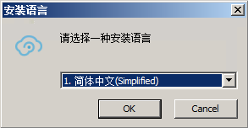
点击【OK】，进行【下一步】安装
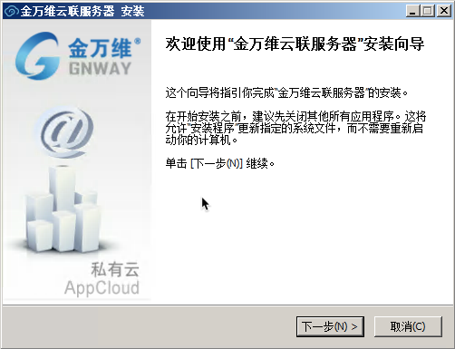
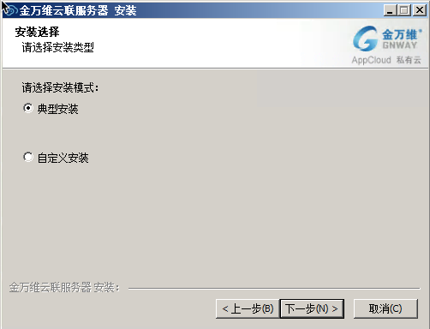
说明：典型安装指：安装的过程中程序自动选择安装路径、服务端口、远程端口等。
自定义安装：安装的工程中可以手动更改程序的安装路径、服务端口、远程端口等。
建议：选择“典型安装”模式安装。
点击【下一步】安装

安装完成，重启服务器。
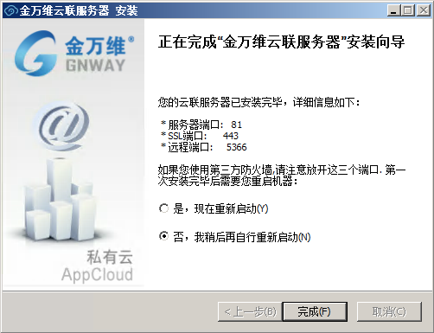

云联管理后台配置与操作
通过点击桌面上的“金万维 云联 服务器”或者【开始】--【程序】--【金万维 云联 服务器】，打开管理后台
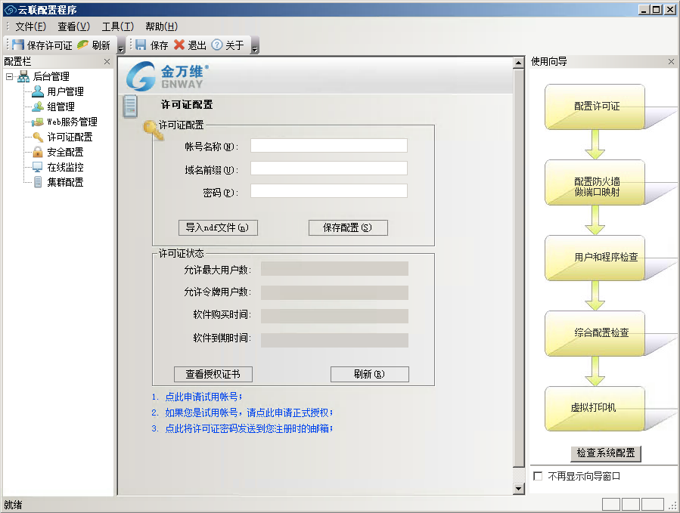
建议：云联管理后台遵循Windows操作规范，支持鼠标右键与键盘快捷方式操作，方便快捷，大家在使用过程中可以多使用鼠标右键进行相关设置。

许可证注册申请
如上图所示，请您先点击【申请试用账号】按钮申请注册试用账号，然后才能做下面的配置操作；注册试用账号如下图：
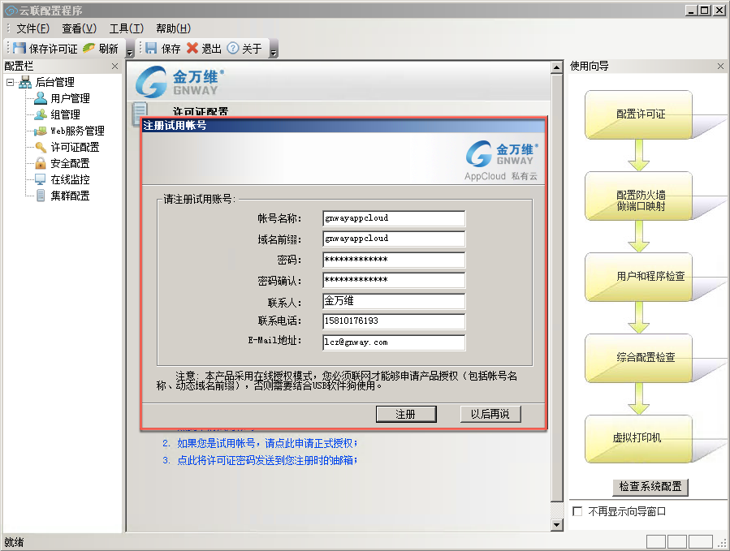
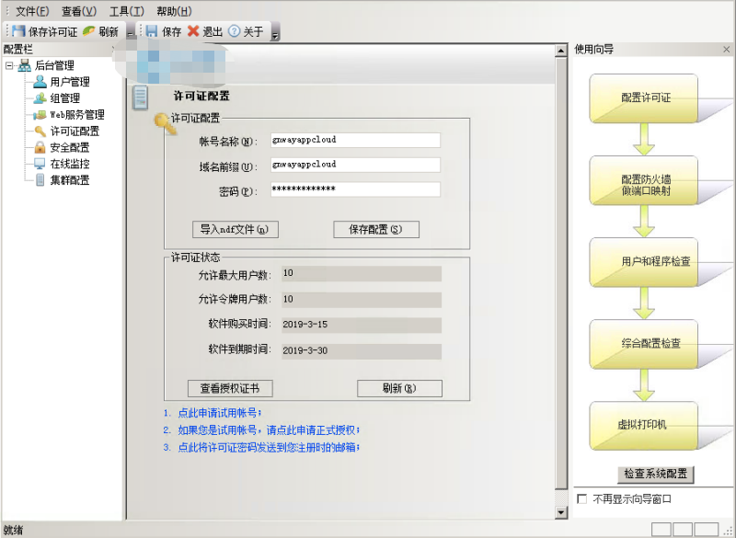

用户管理
用户管理是指：对云联程序中的用户进行创建、编辑、删除、导入导出用户、创建模版等管理的模块。
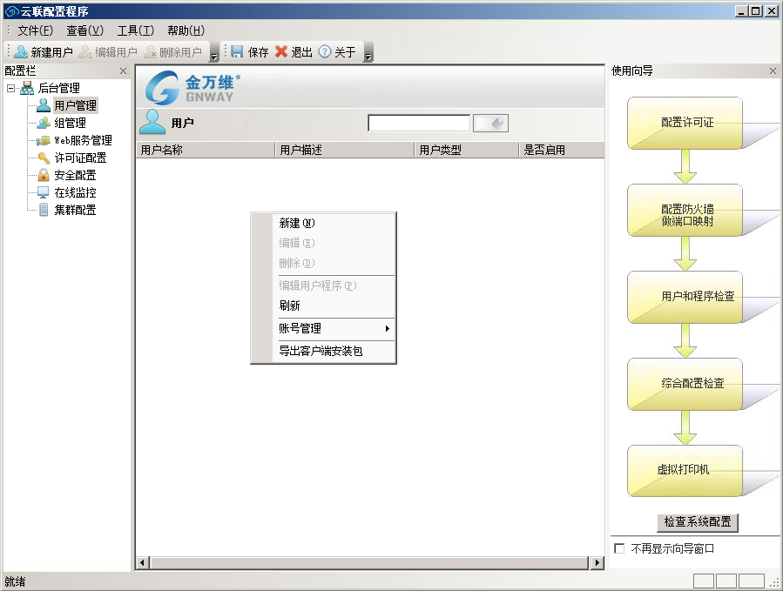
说明：
新建：指创建新的云联用户
编辑：指对已经创建好的云联用户进行编辑修改
删除：删除已经创建好的云联用户
账号管理中包含：导出成NDF文件、从文件中导入、从域控服务器导入
导出成ndf文件：已经创建好的云联用户导出ndf文件，保存用户信息
从ndf文件导入：把ndf文件里面的用户信息，导入到云联系统中。
从文本文件导入：把文本文件里面的用户信息，导入到云联系统中（文本是有相应格式的）。
从域控服务器导入：把域控服务器中的用户信息，导入到云联系统中。
注意：第一次使用必须要首先创建“云联用户管理员”

2.1新建用户
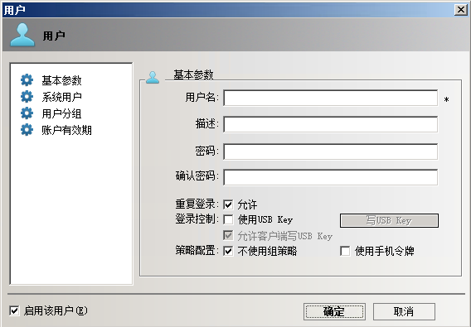

2.1.1 基本参数
管 理 员 ：指创建的用户是云联程序的管理员，只有用管理员账号才可以打开管理后台
重复登录 ：指只需创建一个云联用户，就可以有多个人客户端使用人员用同一个云联用户打开应用程序。
登录控制 ：指用户登录时，是否需要插入usbkey身份认证卡，默认情况是用户名+密码认证方式。
策略配置 ：指此用户加入到某个组之后，是否使用这个组的策略。
使用手机令牌 ：指用户打开应用时，是否需要手机令牌的六位验证码验证（如同银行转账时手机收到六位验证码一样道理）。

2.1.2 系统用户
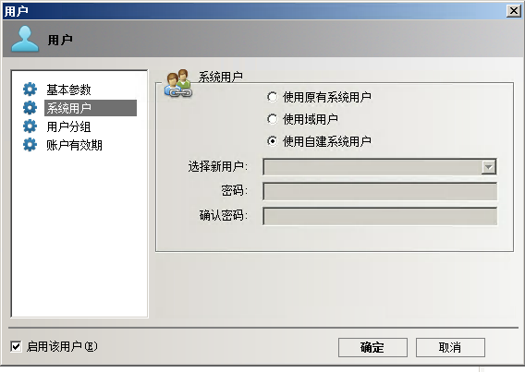
使用原有系统用户：创建的云联用户和系统中已经存在的系统用户进行绑定
使用域用户：可以直接获取域中已存在的某个用户，作为云联的登录用户。
使用自建系统用户：不和已经存在的系统用户进行绑定
说明：创建的云联用户的时候建议是采用“使用自建系统用户”，即默认方式不用改变即可。

2.1.3 用户分组
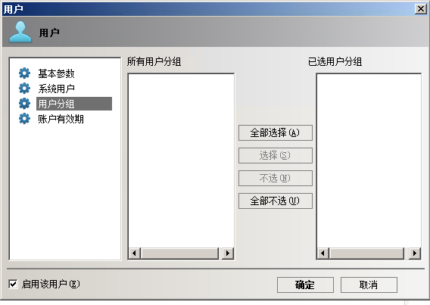
只要云联的用户在某个“已选用户分组”中，那么这个用户就有使用这个组中资源的权限
所有用户分组：指的是云联系统中存在的所有组
已选用户分组：指的是云联用户所在的归属组

2.1.4 账号有效期
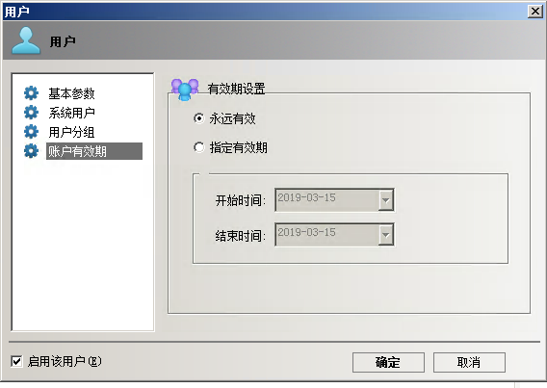
账户有效期：指创建的此账户，能够正常使用此用户的时间限制。
用户创建完成
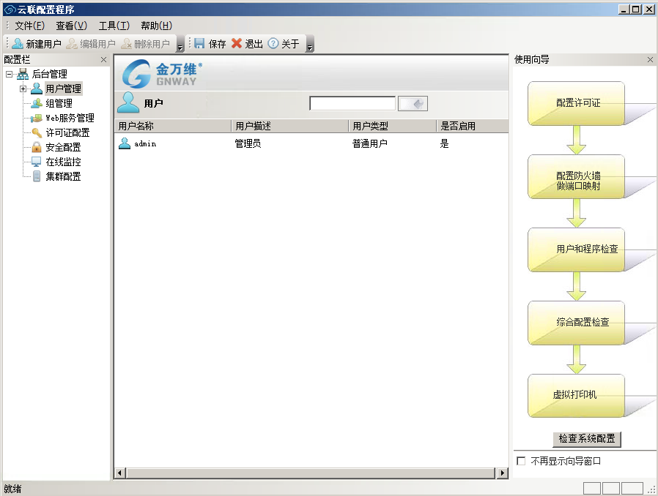

2.1.5 设置管理员
因为云联用户必须需要用户管理员才可以进行模版的创建，所以首先需要把创建的普通用户设置成管理员
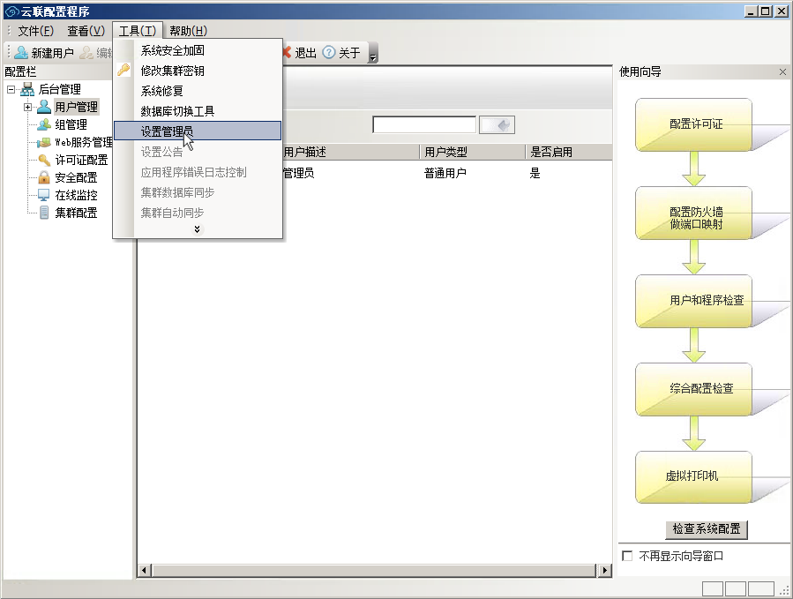
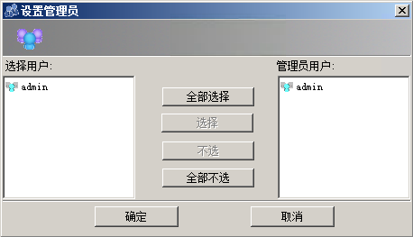
把“admin”用户选择到“管理员用户”中，点击【确定】。
重新登录后台，登录界面如下：
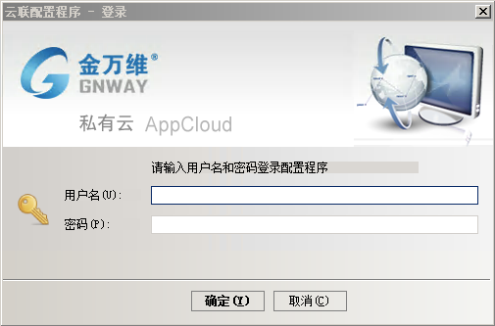

2.2 编辑用户
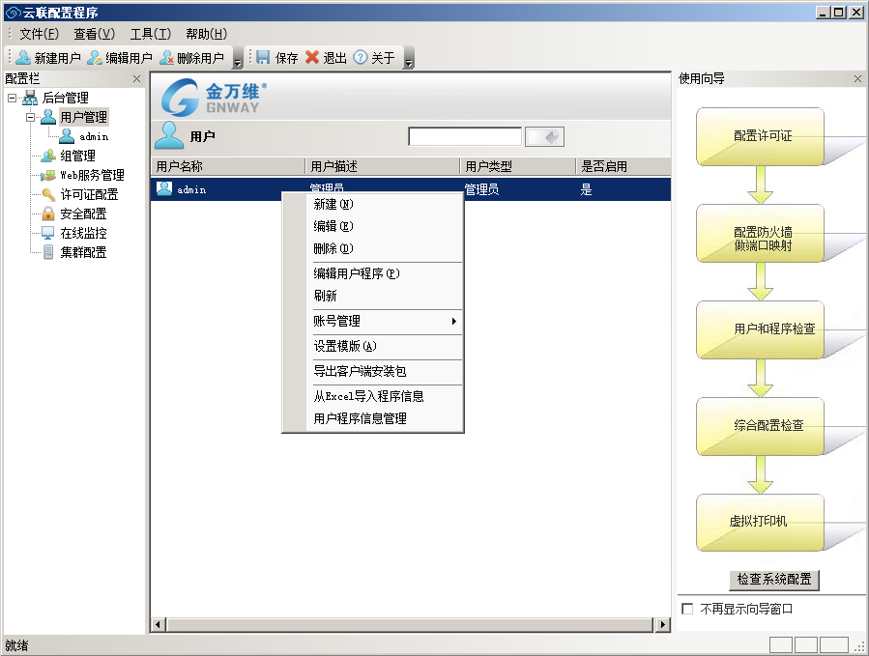
编辑用户：对已经创建的用户进行编辑设置，包括：密码修改、编辑用户发布的程序、导出此用户的客户端安装包等。

2.2.1 编辑
对已经创建的用户进行相关内容编辑
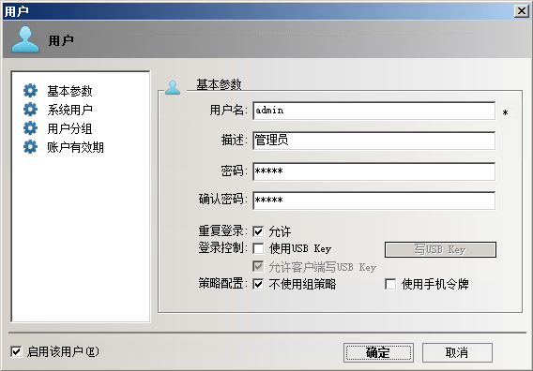

2.2.2 编辑用户程序
定位到该用户发布的程序，对该程序进行编辑处理。
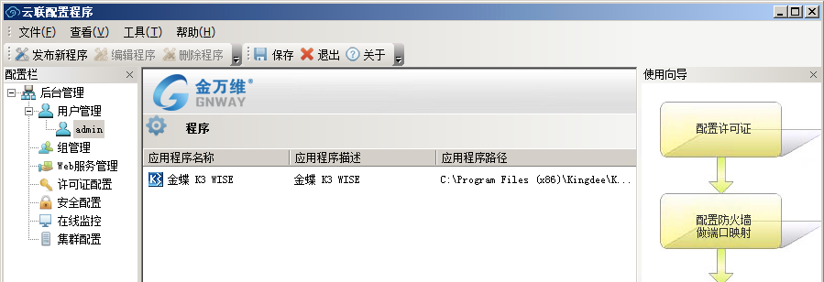

2.2.3 导出客户端安装包
导出客户端安装包指的是针对这个用户可以直接导出云联的客户端安装包，然后把导出的安装包传给相关的用户，特定的场景中才会用到此功能。

2.2.4 从Excel导入程序信息
根据Excel格式，可以批量导入发布的程序信息。默认情况下云联对软件资源的发布非常简单，直接对用户或者组进行拖拽过去即可，所以此功能也是在特定的场景中才会用到。

2.2.5 账号管理
账号管理包括：导出成ndf文件、从文件中导入、从域控服务器导入
导出成ndf文件：是针对云联配置好的用户、资源、许可证、端口等信息导出来进行备份，将来程序在重新安装后，在导入ndf 原来服务器相关内容就会恢复成功。
从文件中导入：是针对有大批量云联用户创建的时候，可以根据批量创建用户的规则，把用户信息写到文本中，通过文本导入。
从域控服务器导入：是针对企业有域用户的时候，云联采用域用户进行登录的情况下，直接获取域中的账号信息。

2.3 删除用户
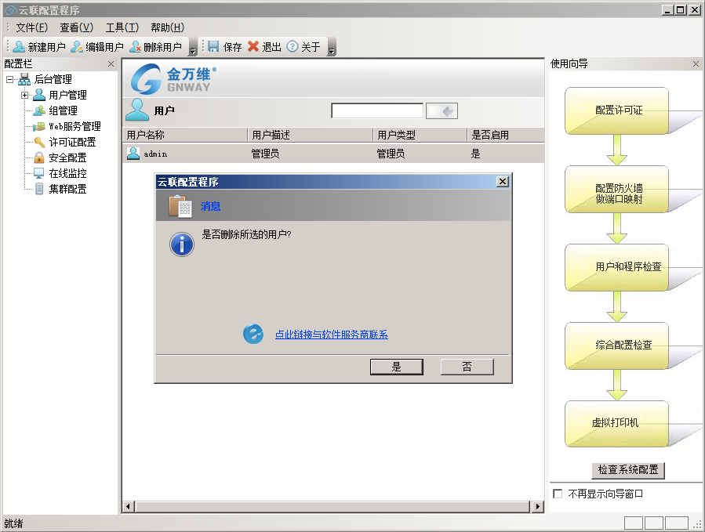
删除用户：对已经存在的云联用户进行删除。

组管理
组管理：组管理主要进行三个核心的操作，创建组、给创建的组发布软件资源和把用户加入到创建的组中。创建组：组管理主要是从发布的软件资源这个角色进行组的创建，比如：有20个员工需要用到金蝶软件，这时，可以创建一个“金蝶”组。
给创建的组发布软件资源：就是把金蝶程序拖拽到创建的金蝶组中
把用户加入到创建的组中：把20个用户添加到组中，通过这三个步骤之后，这20个用户就能够看到发布的金蝶资源。

创建组
创建新的组，右击空白处，选择【新建】
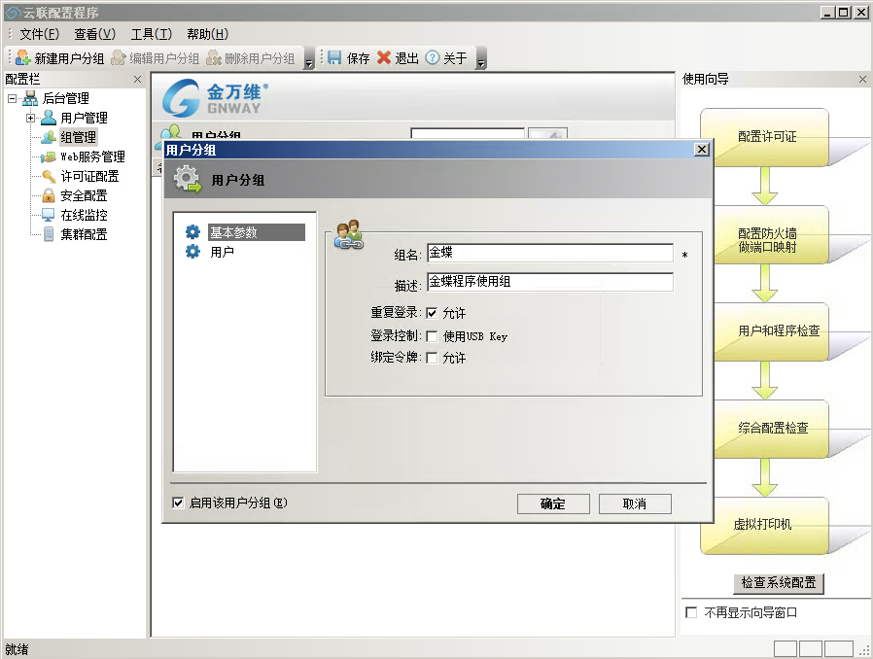
基本参数中：
组名称：设置组的名称
描述：添加组的描述信息
重复登录：允许的情况下，代表组中的用户，允许重复登录，比如：xiaozhang 用户，所有人都允许用“xiaozhang”用户登录云联。
登录控制：允许使用USBkey，代表组中的用户，在打开发布的软件的时候，客户端电脑必须插上USBkey，否则打不开程序。
绑定令牌：允许的情况下，代表组中的用户，和手机令牌绑定。在用户打开发布的程序的时候，必须拿出手机输入手机上手机令牌中的的六位随机码才能打开程序。
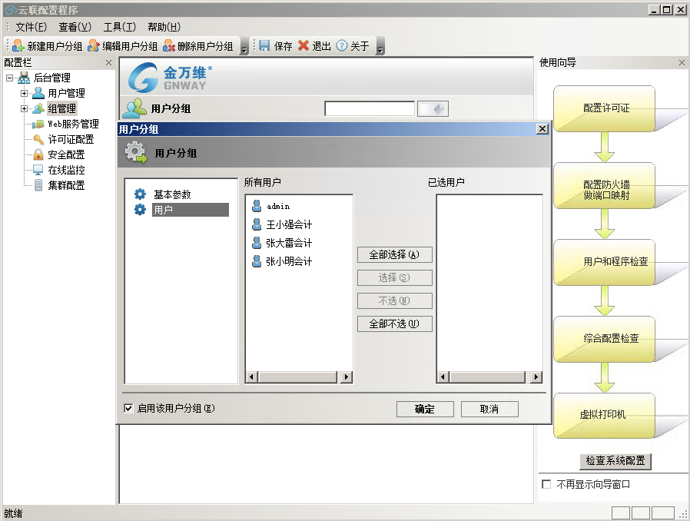

3.1.1 加入用户
把在【用户管理】中创建的用户，选择到当前组里面，选中相关用户，选择过去，然后确定即可。
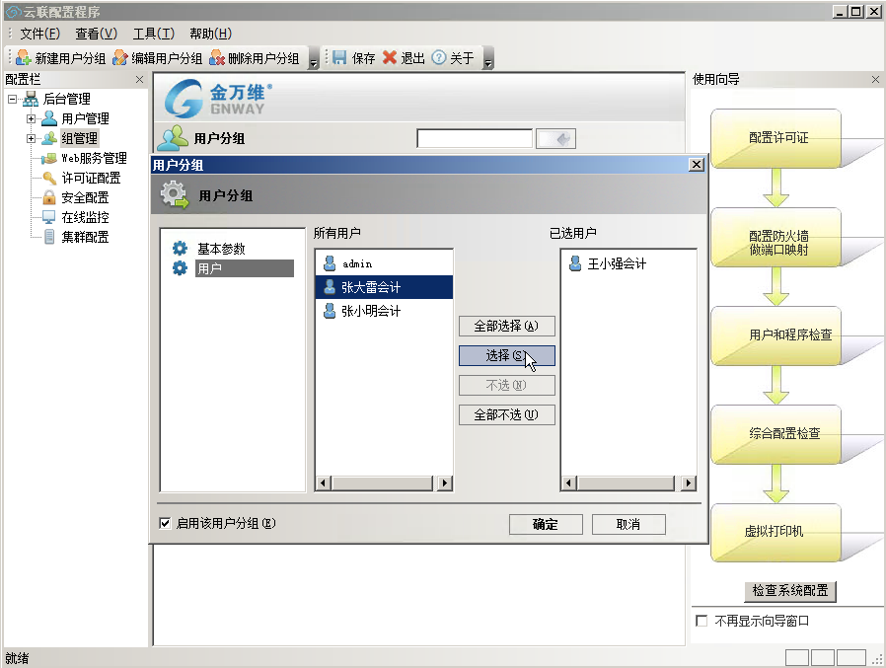

3.1.2 加入资源
对创建的组，发布软件资源，可以参考：3.3 和 3.4 部分对C/S程序和B/S程序的发布方式。
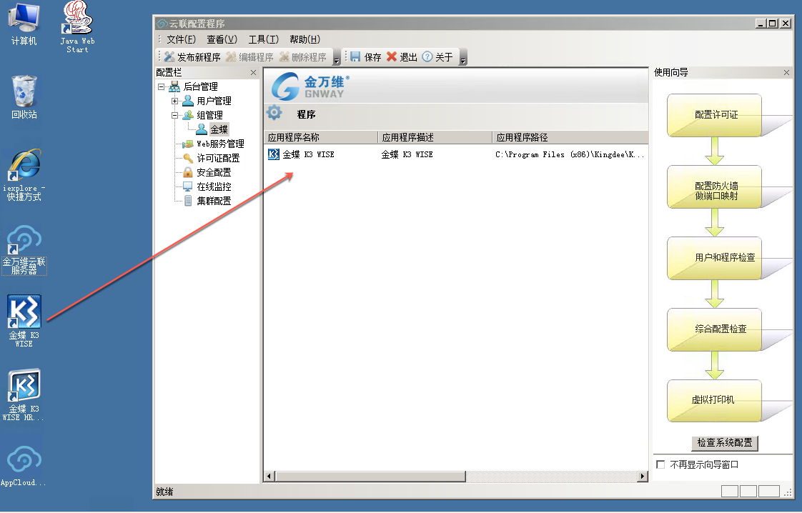

编辑组
对已经创建的组，进行编辑管理

删除组
对已经创建的组，进行删除

编辑组程序
跳转到发布资源编辑位置，对发布的资源进行编辑处理

3.4.1 基本参数
发布的软件资源，基本信息展现
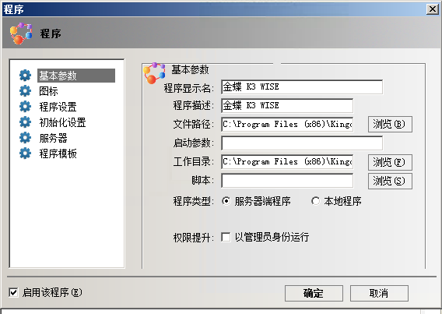
启动参数：主要针对有批处理要启动，或者是B/S应用程序，有URL地址时候，要填写，默认都不需要。
脚本：针对特定程序，在程序启动时候，需要启动相关脚本的时候，默认不需要填写。
程序类型---服务器程序：调用服务器端的程序
程序类型---本地程序：调用客户端的程序
权限提升：针对发布的软件资源兼容性设置中，设置成管理员模式运行

3.4.2 图标
发布的软件资源图标

3.4.3 程序设置
程序设置是发布的软件资源在用户打开后，用户对软件资源的导入导出权限相关的设置。保持默认配置即可。
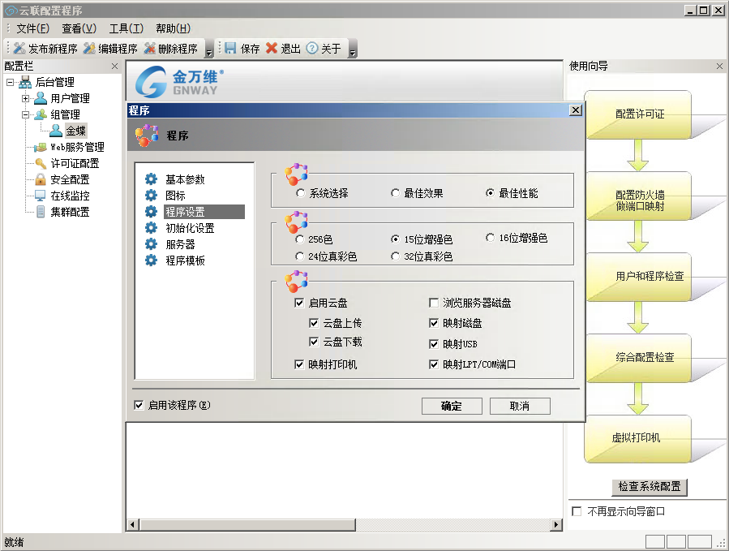
- 启用云盘：云盘功能是金万维自主开发的针对客户端文件上传和下载的功能
- 浏览器服务器磁盘：开启此功能，用户在另存为文件的时候，能够看到服务器的磁盘盘符
- 映射磁盘：开启此功能，用户在另存为文件的时候，能够看到本地电脑的磁盘盘符

3.4.4 初始化设置
- 基本参数和执行时机：
此功能在特定的场景下才会用到。比如要启动发布的应用程序之前，需要先启动某个程序的驱动程序或者批处理文件等。将来用到时，在详细咨询技术人员。
- 分辨率使用设置
移动端分辨率：用户在移动端打开发布的程序，程序会根据移动端设置的分辨率情况去适应移动端的屏幕大小。
服务器端分辨率：对用户发布的程序，进行分辨率固化；用户在手机端打开程序之后，应用程序不会根据手机的屏幕，进行分辨率的适应。

3.4.5 服务器
服务器指的是用户打开发布的应用程序的时候，该应用程序在当前选中的服务器上进行打开，也就是用户的会话登录到该服务器，会占用该服务器的性能资源。
一般在集群情况下，会有每个发布的应用程序指定到每个服务器上，此操作就需要用到服务器选择功能。

3.4.6 程序模版
程序模版是指给发布的应用程序分配创建的模版，参考【3-4】部分。

3.5 发布桌面
发布桌面：此功能慎用，发布桌面指给此用户发布服务器的桌面，用户通过此发布的桌面程序可以进入到服务器中。此功能，一般用于管理员维护系统用。

Web服务管理
Web服务管理：云联程序本身要用到的远程端口和WEB端口修改配置模块
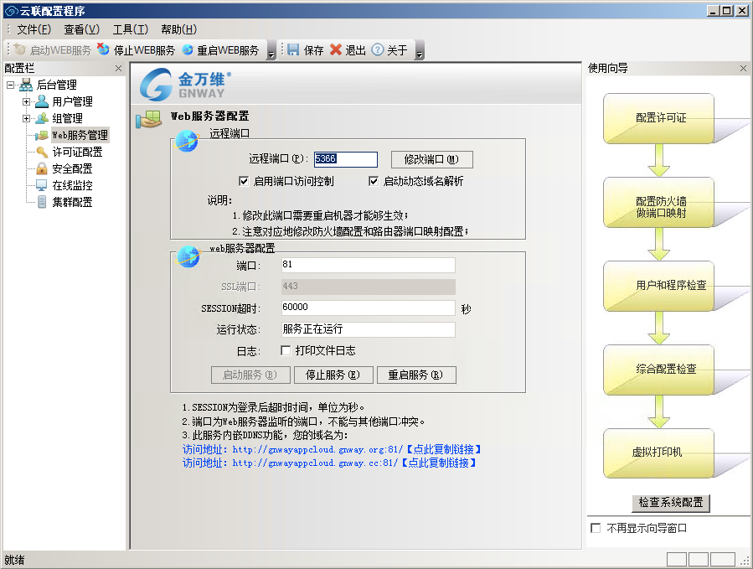
说明：
远程端口 ：默认远程端口是“5366”，如果修改此端口保存后一定要重启服务器。
启用端口访问控制：管理员通过此端口不能够直接远程到此服务器上，必须通过系统的RDP端口进行远程。
启动动态域名解析：启用此功能之后，局域网的用户可以通过下面的域名地址进行访问（要先做端口映射）。
WEB端口：默认是“80”，但是一般80端口都会被占用，所以请修改其它不常用端口；如果修改此端口，需要“重启服务”
SSL端口：数据传输加密端口
SESSION超时：指客户端打开应用程序的等待时间，默认是（60s）

许可证配置
许可证配置：用于测试许可证和正式许可证的填写，通过这里能够知道当前的云联账号使用状态（测试还是正式）、用户数情况等
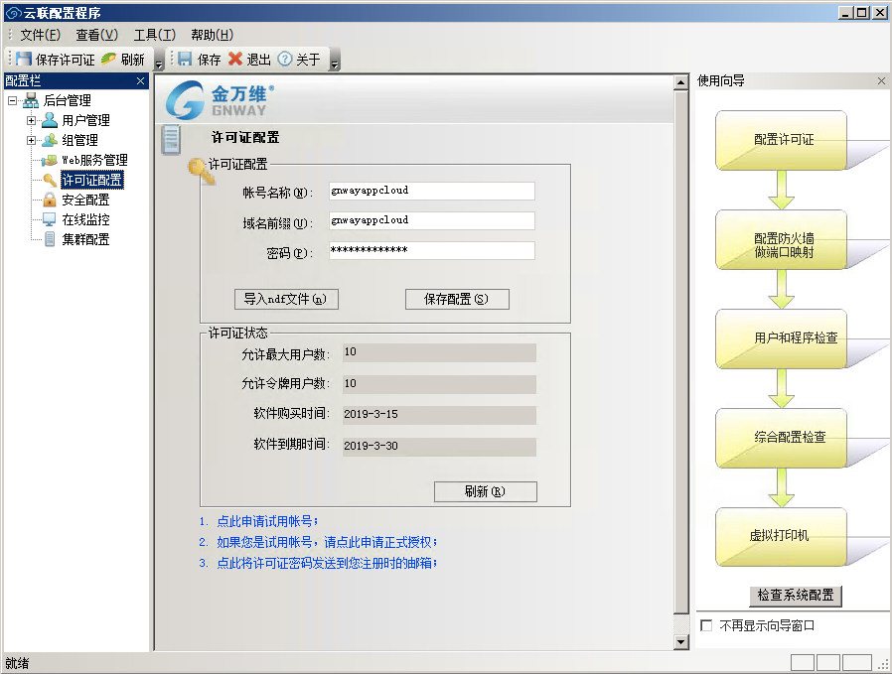
说明：
账号名称：此账号是唯一账号，一般注册规则以客户的官网或者公司简称注册。
域名前缀：与gnWay.org一起组成访问的域名，比如如果域名前缀为abc,则可以通过abc.gnWay.org
来访问服务器
密 码：许可证账号的密码
允许最大用户数：购买的用户数个数
软件购买时间：此云联授权何时购买的
软件到期时间：此云联账号在试用期的时候，什么时候到期。如果是正式账号，则显示：终身使用。
点此申请试用账号：试用注册许可证按钮（如下图）
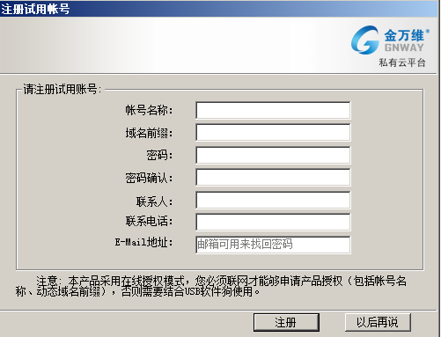
按提示要求，注册试用许可证，注册成功之后，就会有15天试用期，和10个并发用户数。
详细参考：三—1部分：许可证申请部分。

安全配置
安全配置：指在云联系统中创建的云联用户可以和客户端使用人员的计算机特征码做绑定，如果做了用户
与特征码绑定，那么只有符合绑定的特征码的计算机才可以正常登陆。
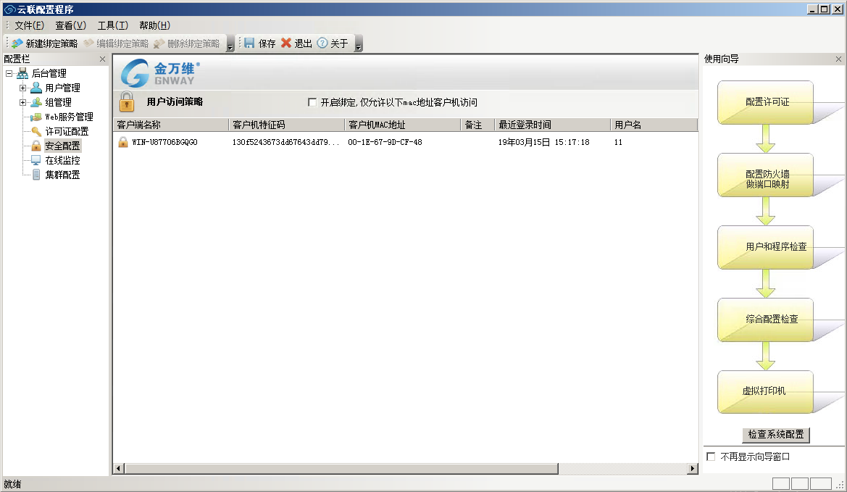
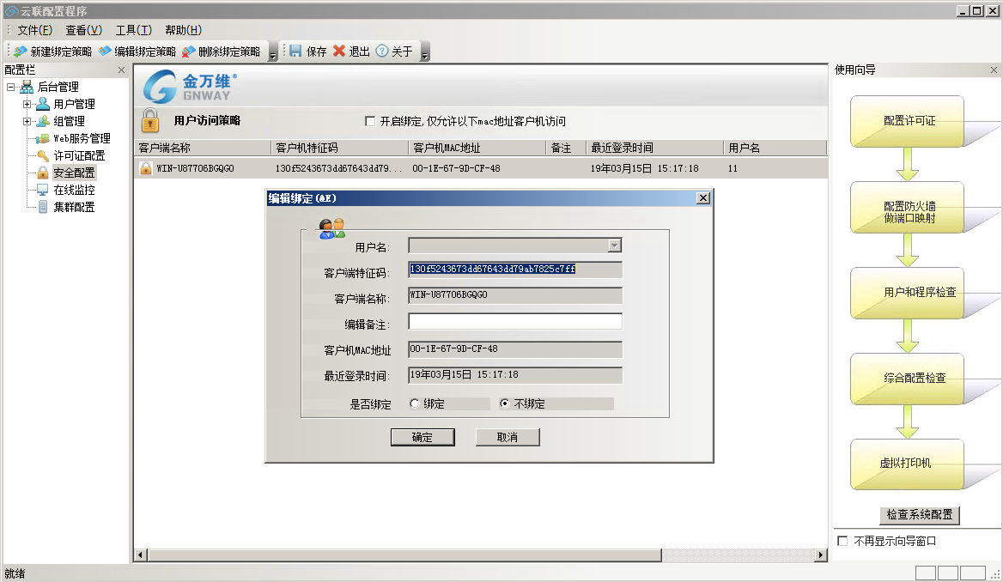
通过用户访问策略记录可以了解用户最近登陆系统的时间、用户名、用户计算机的MAC、客户端的计算机名等
- 开启绑定，仅允许以下MAC地址客户机访问
开启此功能之后，已经在下面列表的MAC地址的客户端，才能够访问云联系统，非列表内容的不允许访问。
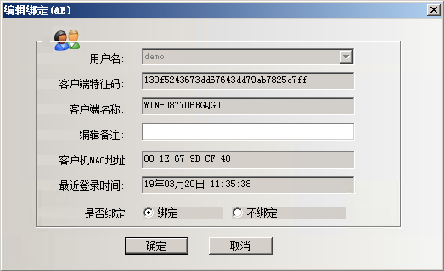
绑定：绑定的效果就是：用户名demo 只能在符合客户端特征码信息、客户端名称、客户端Mac地址的这个电脑上使用。
不绑定：云联用户可以在任何计算机上进行登录
批量导入：根据规则，进行对用户名和对应的MAC地址进行预先导入，此方式用的情况较少，只有在特定的情况下才会用到。

在线监控
在线监控：指通过在线监控模块可以看出当前有哪位云联用户正在使用那些程序，并对此用户、打开程序有可控权限。
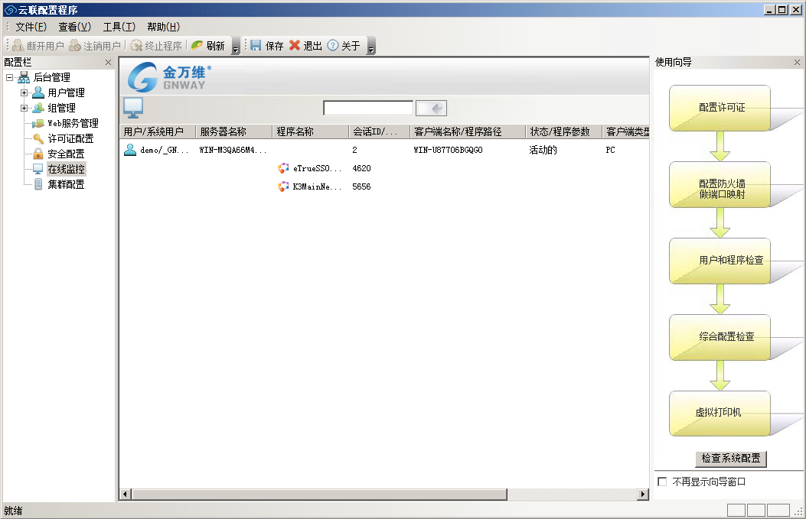
1．针对用户有“断开用户、注销用户、终止程序”的权限
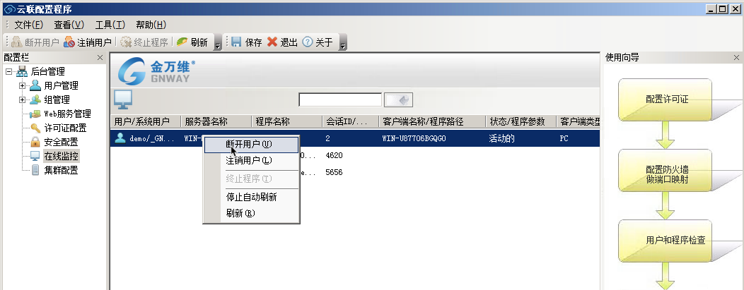
断开用户：断开用户此用户在服务器的会话还在
注销用户：注销用户此用户在服务器的会话结束，释放掉。
2.针对程序有“终止程序”的权限。
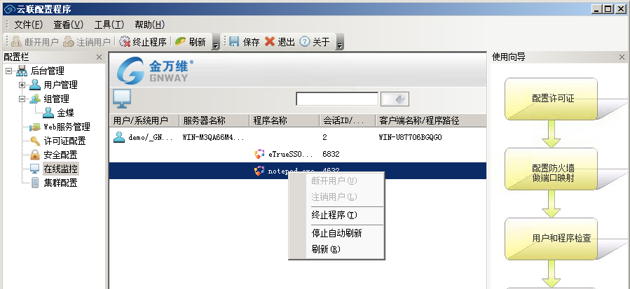

集群配置
集群主要用于单个服务器无法满足应用需求的情况，通过安装多台同一配置的服务器，然后向外通过统一的web地址发布，从而达到服务器硬件资源得到合理利用的管理模块
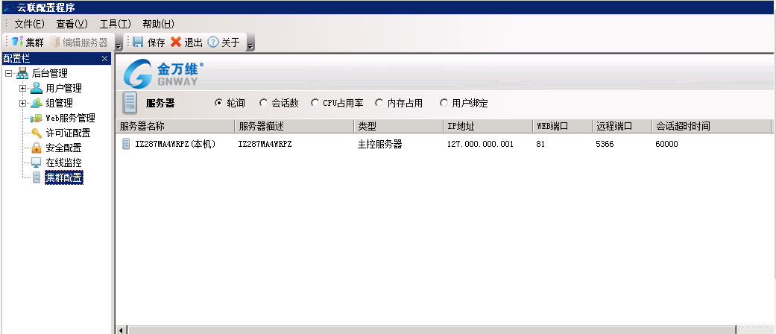
说明
- 轮询：轮询调度算法的原理是每一次把来自用户的请求轮流分配给内部中的服务器，从1开始，直到
N（内部服务器个数），然后重新开始循环。算法的优点是其简洁性，它无需记录当前所有连接的状态，所以它是一种无状态调度。
- 会话数：按集群中应用服务器上建立的会话个数来调整访问者所登录应用服务器。
- CPU占用率：侦测集群中应用服务器CPU使用情况来分配访问端所登录的应用服务器。
- 内存占用：侦测集群中应用服务器内存使用情况来分配访问端所登录的应用服务器。
- 用户绑定：采用用户绑定之后，当用户登录过某一个服务器之后，以后这个用户在登录的时候会继续
选择上次登录的服务器，这样对于在服务器上存有数据的用户来说，采用这个方式再合适不过；

9创建集群
云联服务器集群的创建，需要有MYSQL支持。Mysql可以通过自建或者用已经安装过的MYSQL数据库，但是，还是推荐采用自建新的MYSQL给云联程序使用。

9.1集群建立条件
云联集群的建立，必须要满足以下几个条件：
- MySQL数据库的创建
- 云联服务器版本保持一致
- 云联服务器程序安装路径保持一致
- 云联服务器与服务器之间网络畅通可达

9.2 下载MYSQL
1、下载：MySQL版本：5.7.17
下载地址：https://pan.baidu.com/s/1Ya_PjxM2M72biOw1TgDjhw
2、MySQL安装先决条件
- .net framework4.0
下载地址：https://pan.baidu.com/s/1Ya_PjxM2M72biOw1TgDjhw
- 如果WindowsServer 2003 在安装.netframework4.0安装过程中报错： netframework 4.0安
装时提示产生阻滞问题:运行安装程序前，必须安装 32 位 Windows 映像处理组件WIC
请到微软官下载相应的文件安装即可：
32位：http://www.microsoft.com/en-us/download/details.aspx?id=32
64位：http://www.microsoft.com/en-us/download/details.aspx?id=1385
- Visual C ++2013、Visual C ++2008；
下载地址：https://pan.baidu.com/s/1Ya_PjxM2M72biOw1TgDjhw

9.3 安装MYSQL
安装下载的MySQL程序，MySQL-5.7.1，双击开始安装。
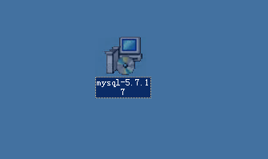
程序开始安装加载：
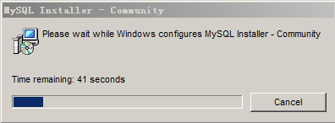
开始安装界面：
勾选【I accept the license terms】,然后 Next
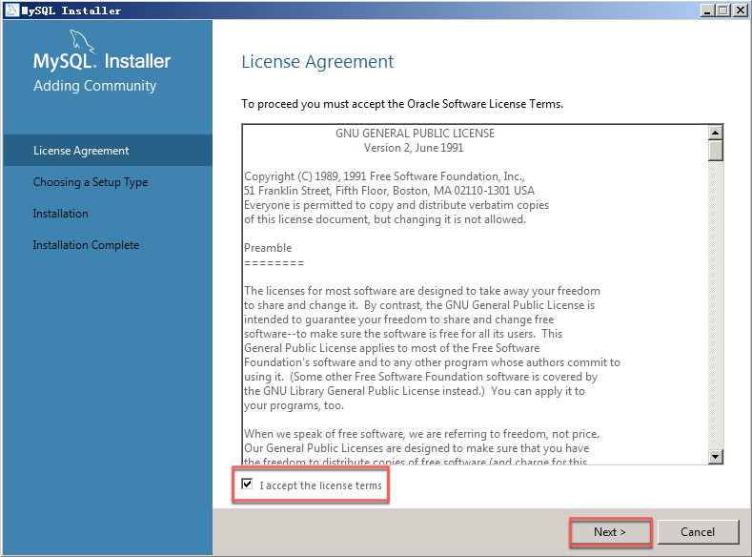
选择【Server only】，然后Next 下一步继续：
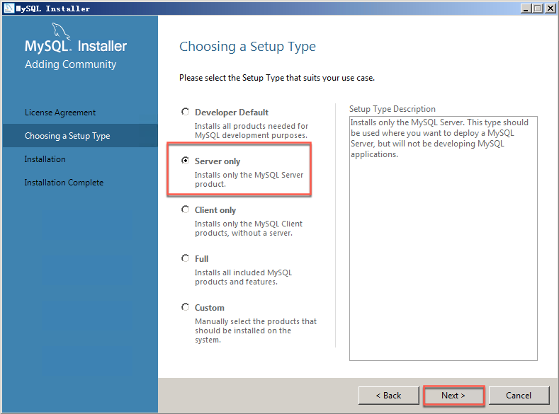

点击【Execute】
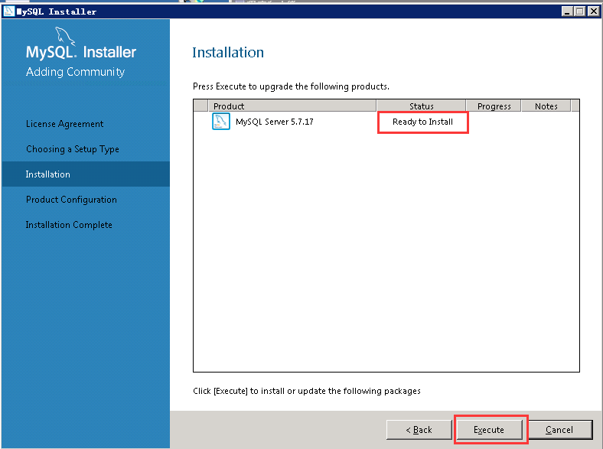

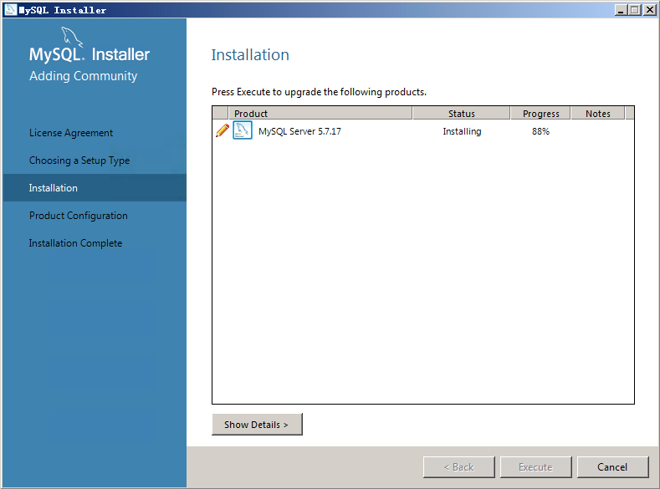
点击【Next】
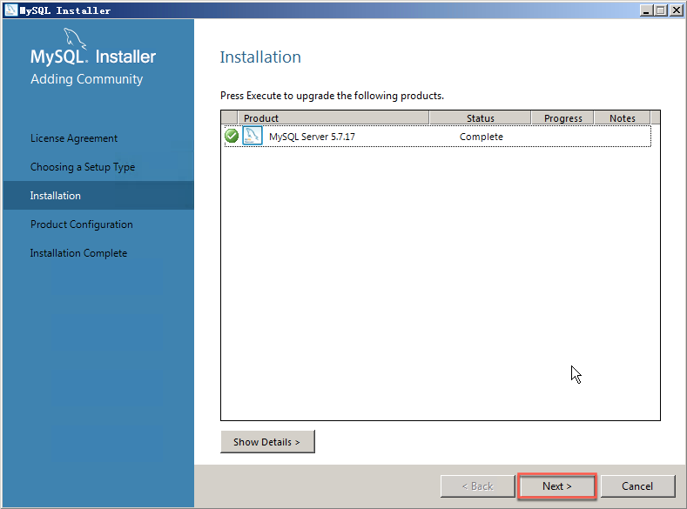
点击【Next】,进入配置界面：
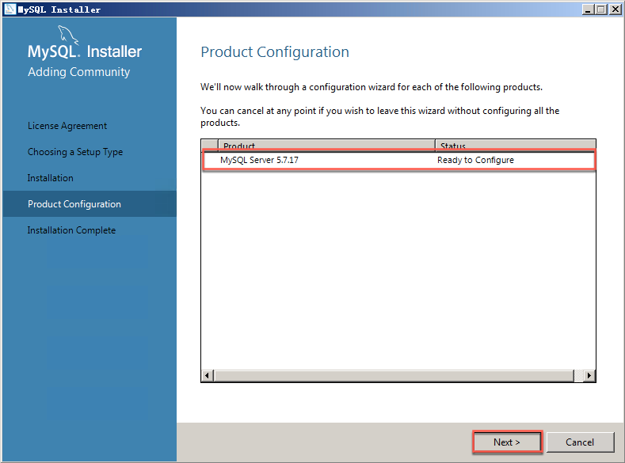
Config Type 默认选择即可；Portnumber 默认端口即可。然后点击【Next】
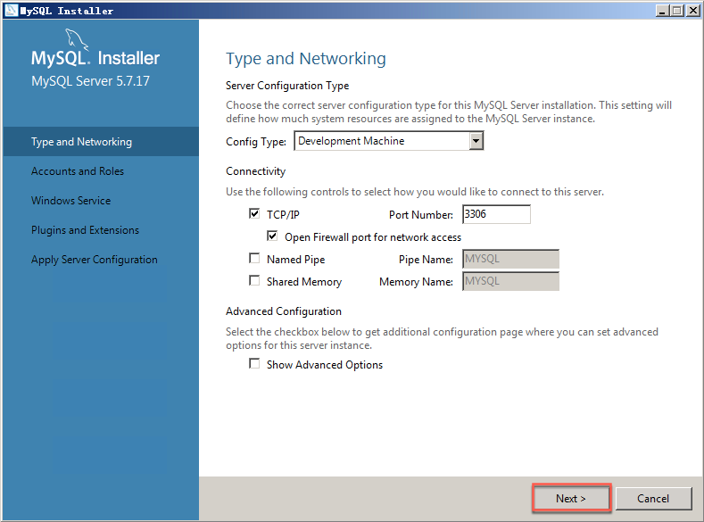
设置root管理员密码界面，设置root 密码，一定要牢记。然后点击【Next】
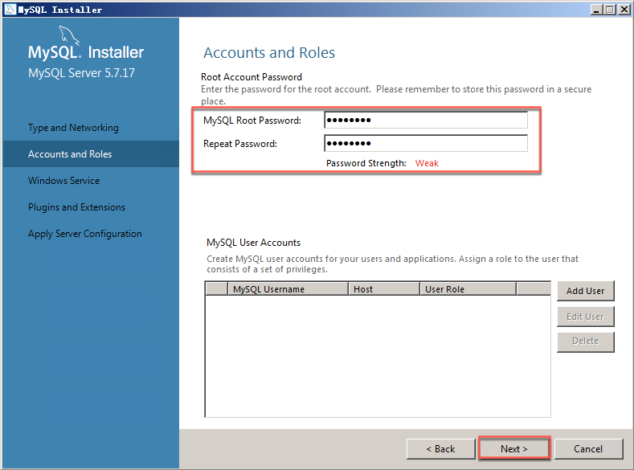
设置服务开机启动，默认设置即可，不需要改动。然后点击【Next】
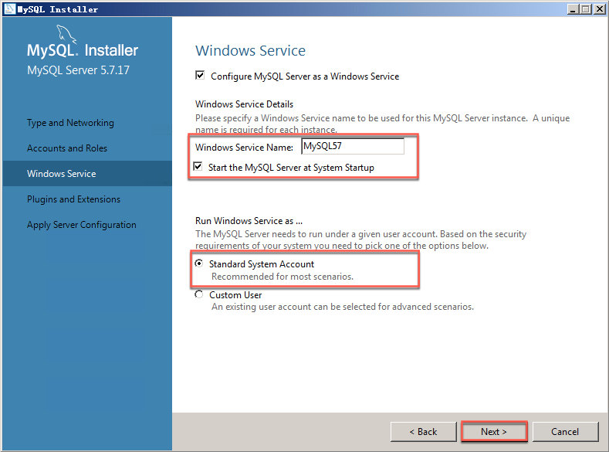
默认设置，不需要改动。然后点击【Next】
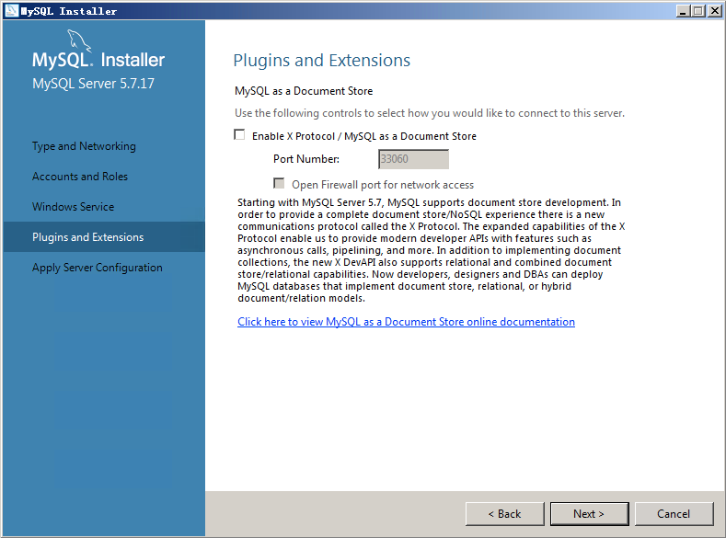
确认配置，不需要改动。然后点击【Execute】
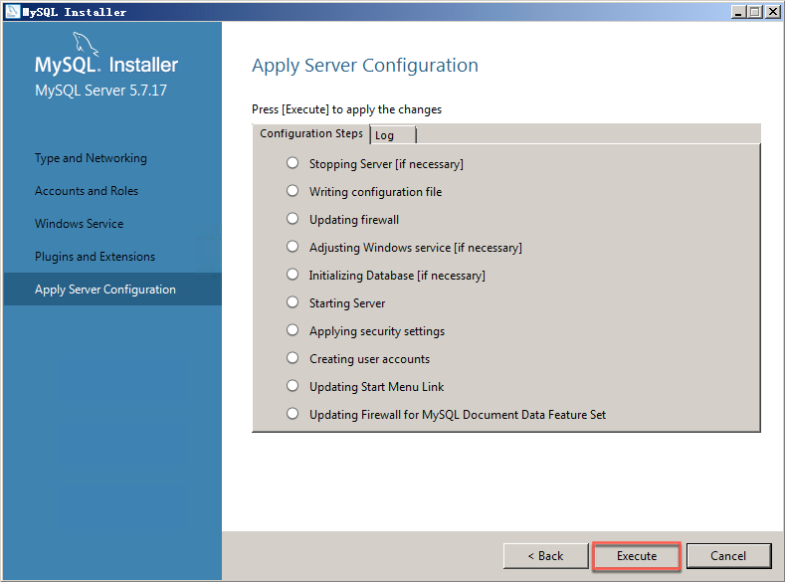
程序开始安装配置
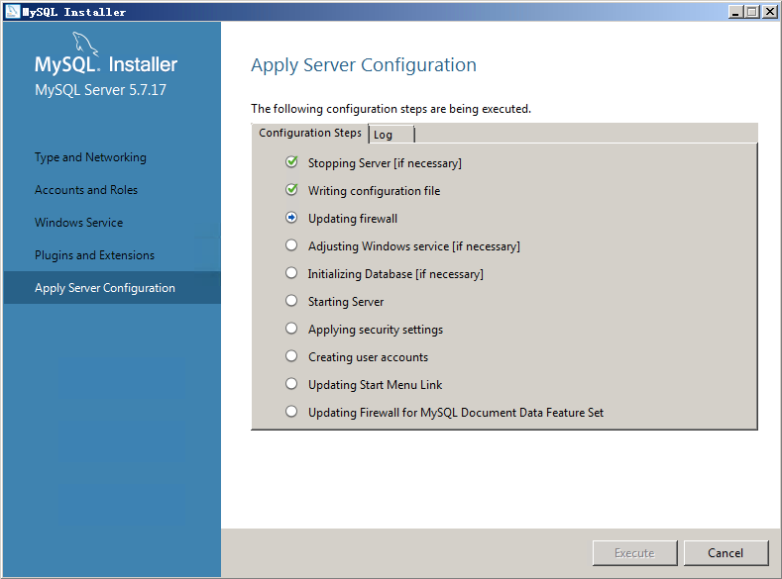
安装过程如果有弹出项，点击允许即可。安装完成，点击【Finish】
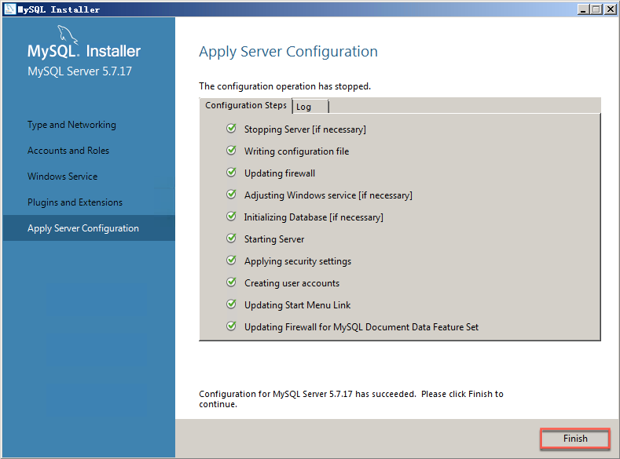
点击【Next】
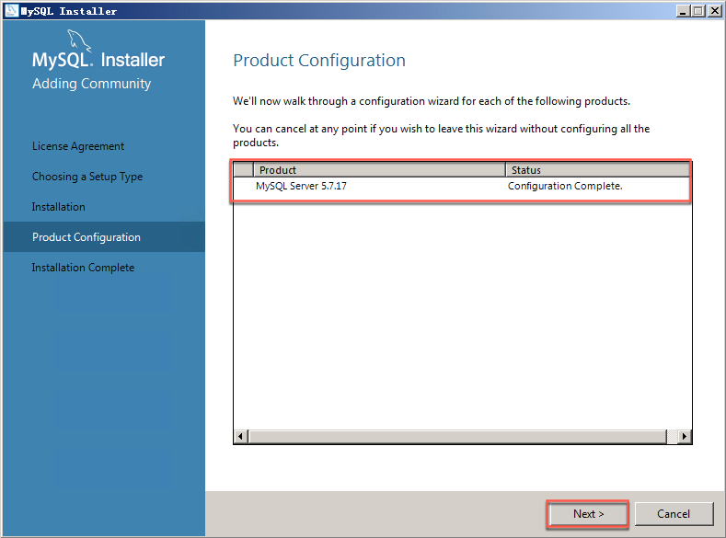
点击【Finish】,安装完成。
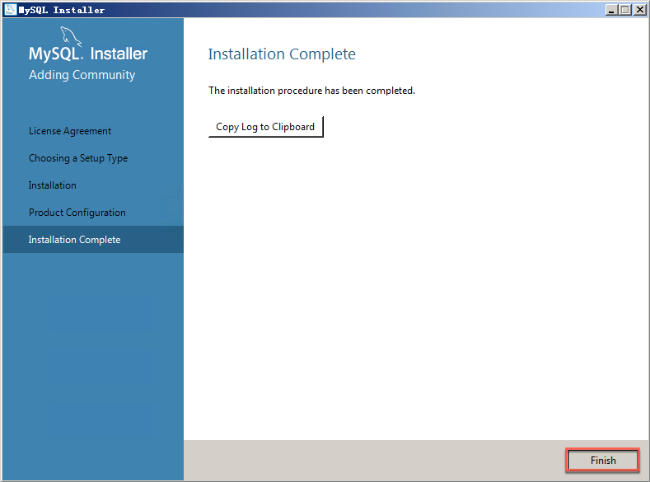

9.4 验证MYSQL成功安装
1）打开：开始---所有程序---MySQL---MySQL Server 5.7---MYSQL 5.7 client-Unicode
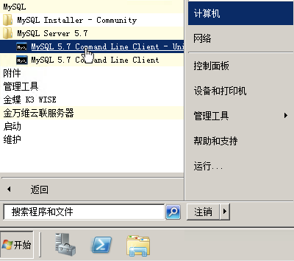
输入：root的密码
登录进去之后，效果如下图：
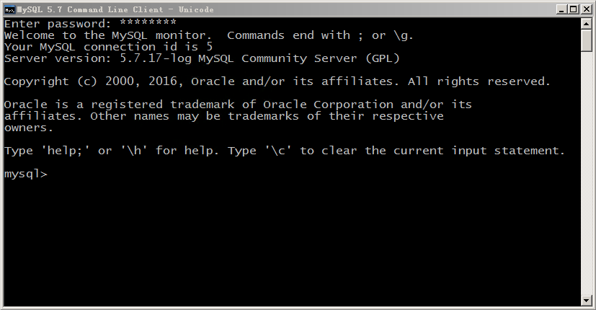
输入显示所有数据库命令：show databases; 一定要有分号，并按回车，显示结果如下图：默认有四个数据库。
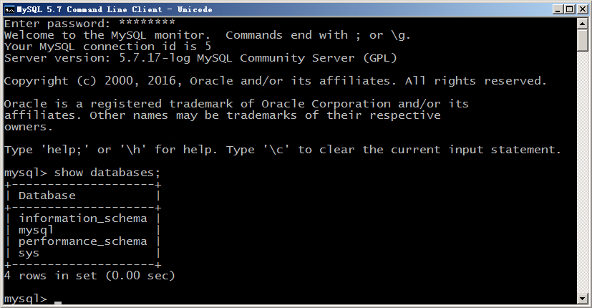
2）设置：允许局域网电脑访问MySQL数据库（如果搭建云联集群必须允许集群电脑访问此数据库）
执行下图两条命令
先执行第一条下面这条命令：(命令以分号结束)
GRANT ALL PRIVILEGES ON *.* TO 'root'@'%' IDENTIFIED BY '``1122qq' WITH GRANT OPTION;
执行这条命令的意思是：允许局域网电脑通过 root和密码访问数据库
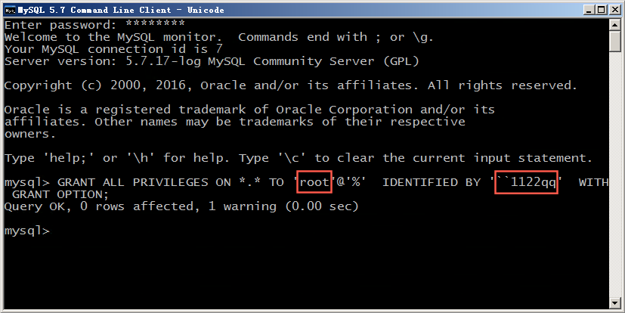
解释：
root=MySQL用户名 ``1122qq=root用户的密码
然后执行第二条命令：flush privileges; （命令以分号结束） 第二条命令为，即时生效。
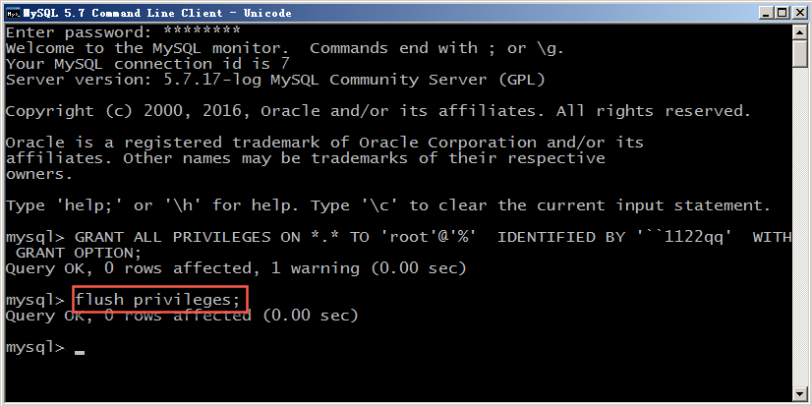

9.5 云联服务器连接MYSQL数据库
注意：搭建云联服务器集群，只需要一台服务器连接MYSQL即可。
1）打开云联安装目录（AppCloudServer），找到目录下面的GNDBTools，双击打开。（或者到云联的管理后台里面---工具---数据库切换工具）
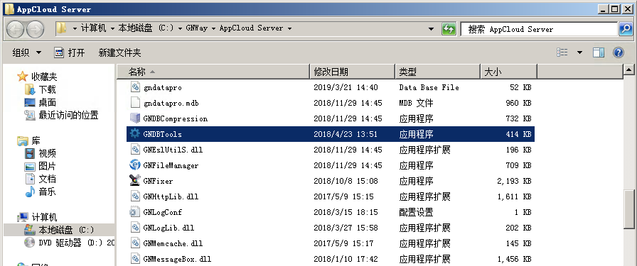

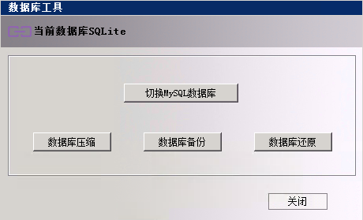
2）点击切换数据库后，输入数据库地址、数据库用户名、密码 等信息：然后点击：【测试连接数据库】
地 址：数据库地址（如果安装在本地 且端口为默认3306端口时 建议输入本地内网IP）
用户名 ：数据库访问用户名（默认为root）
密 码：数据库访问密码 （安装时设置）
数据库：异速联数据库表名 （建议以Gnway开头）
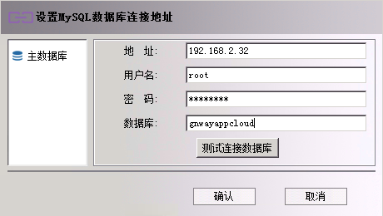
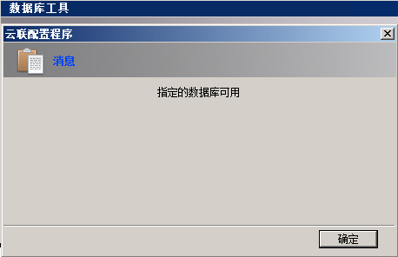
上图的提示，代表新建的数据库可用，通过了测试。点击【确定】
3）提示要开始切换数据库，点击【是】，如下图：
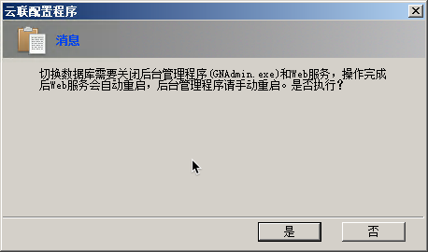
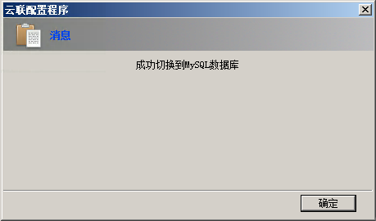
然后点击【确定】按钮，关闭上面的窗口界面即可。

9.6 验证切换MySQL数据库是否成功
1）打开云联安装目录（AppCloudServer），找到目录下面的GNDBTools，双击打开。（或者到云联的管理后台里面---工具---数据库切换工具）

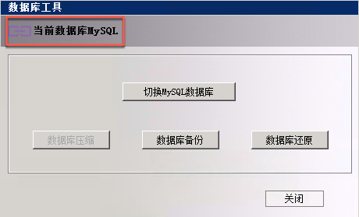
如上图所示，当前数据库MySQL数据库，代表切换MYSQL数据库成功。

9.7 云联服务器建立集群
比如：要实现下面两个服务器建立集群，采用轮询的规则。服务器-1是已经连到MYSQL数据库的，服务器-2是新部署的服务器，还未做任何配置。现在要实现两个服务器建立集群，从服务器-1向服务器-2进行同步。
需要建立集群的服务器信息
服务器信息 | 内网IP地址 | 云联web端口 | 云联远程端口 | 主普类型
服务器-1 | 192.168.2.32 | 91 | 5391 | 主控服务器
服务器-2 | 192.168.2.34 | 92 | 5392 | 主控服务器
1、两个云联服务器的安装位置路径要保持一致；
2、两个云联服务器的web端口和远程端口不能重复；
3、两个云联服务器设置的集群秘钥要保持一致；
4、在建立集群之前，每个服务器要保障在独立使用的时候是正常的；
1）分别对两个服务器，在云联后台---集群配置---右击空白处，选择【修改密码】设置集群同步密码
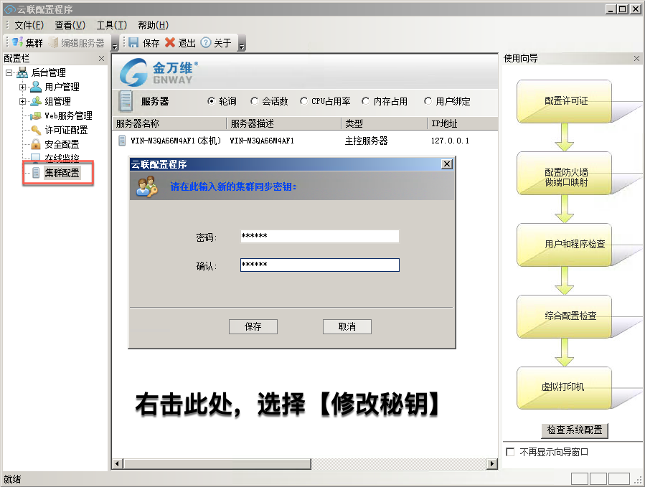
2）在服务器-1中，集群配置---右击空白处，选择【新建】，然后填上服务器-2的服务器信息。把【IP地址】和【web端口】，然后点击【获取服务器信息】
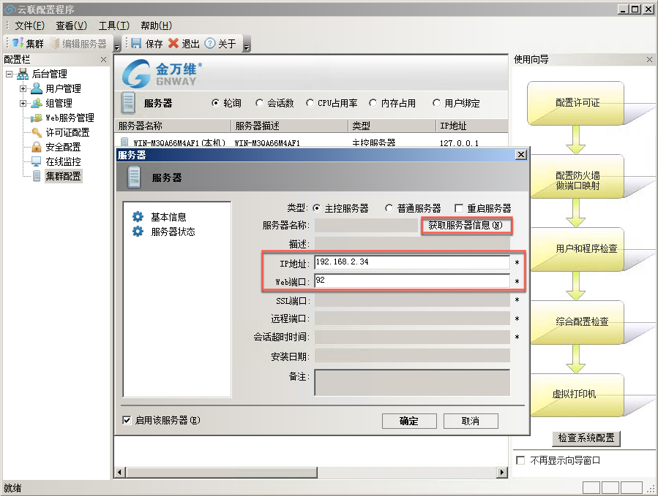
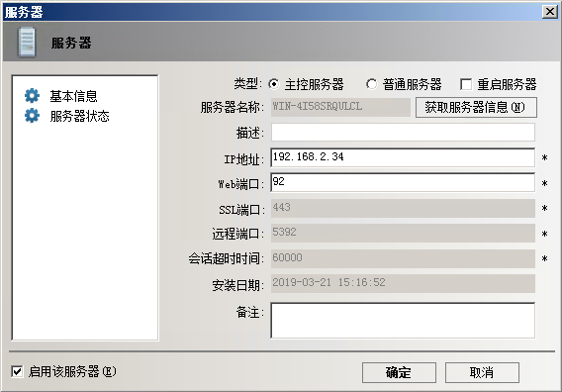
点击【是】
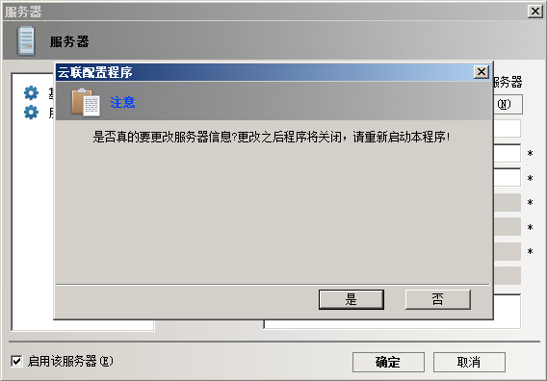
云联数据同步中
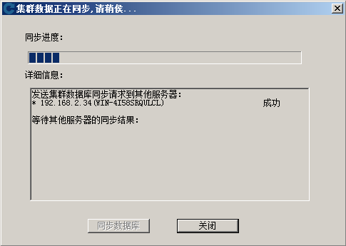
云联集群同步成功，点击【关闭】即可。
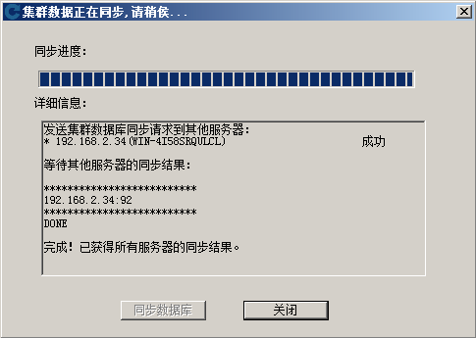
3）打开服务器-2中的云联后台，发现已经同步了服务器-1中的数据。
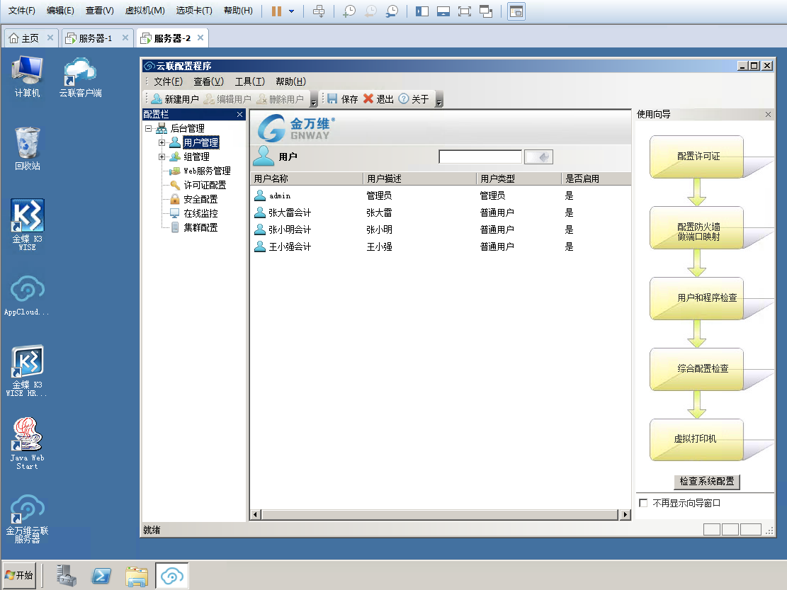
4）打开服务器-1中的云联后台，点击【组管理】---编辑发布的金蝶程序---选择【服务器】，检查已选服务器中是不是已经有两个服务器，如果需要此程序在两个服务器中都能访问，则选择两个服务器，如果仅需要在某个服务器进行访问，就选择某个服务器即可。
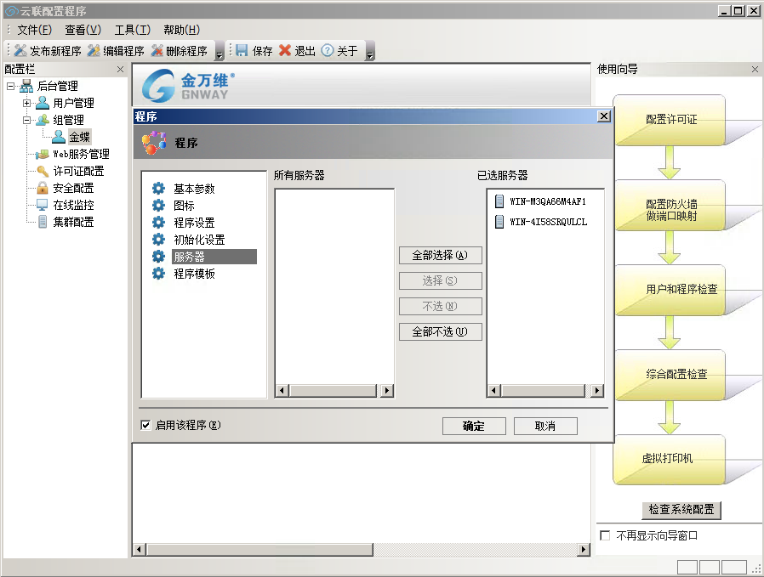
5）以上步骤全部完成之后，就实现了两个服务器的集群建立

第四部分:客户端操作使用
云联客户端支持Windows全系列客户端、国产化客户端、Mac苹果笔记本客户端、移动端Android和IOS。

一、国产化客户端访问方式
备注：以统信UOS+飞腾2000CPU为例进行云联产品功能展示。

1.云联系统环境支持

CPU  国产系统 | mips（龙芯 | X86_amd64(兆芯_海光) | ARM(飞腾_鲲鹏)
中标麒麟 | 支持 | 支持
银河麒麟 | 支持 | 支持 | 支持
统信UOS | 支持 | 支持 | 支持
中科方德 |  | 支持
一铭 |  | 支持
深度Deepin |  | 支持

2.客户端安装包提供方式

2.1根据不同的客户端环境由北京金万维科技有限公司提供对应客户端安装程序。

2.2云联客户端安装程序在客户端应用商店搜索“云联appcloud”即可下载。

3.云联客户端安装方法

3.1命令安装：

3.1.1安装命令：sudo dpkg -i xxx.deb 点击“安装”输入“客户端开机密码”点击“确定”等待提示安装完毕。
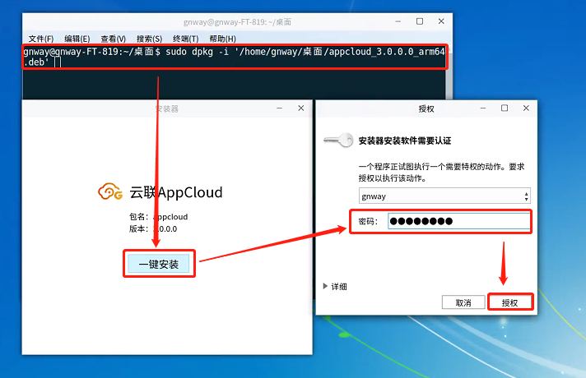
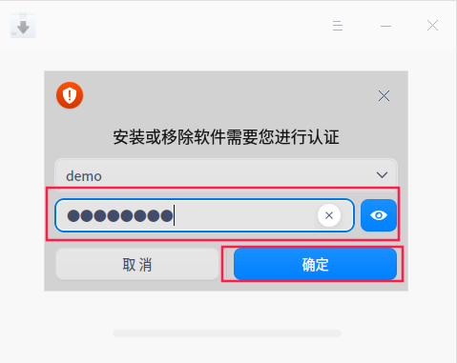

3.1.2卸载命令：sudo dpkg -r appcloud
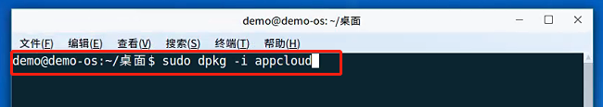

3.2应用商店安装：应用商店搜索“云联appcloud”,点击“安装”，输入客户端“开机密码”点击下一步提示安装成功即可。
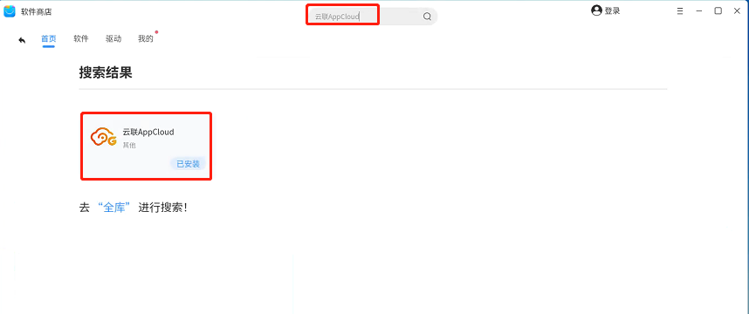

3.3双击客户端安装包点“安装”等待提示“安装成功”。
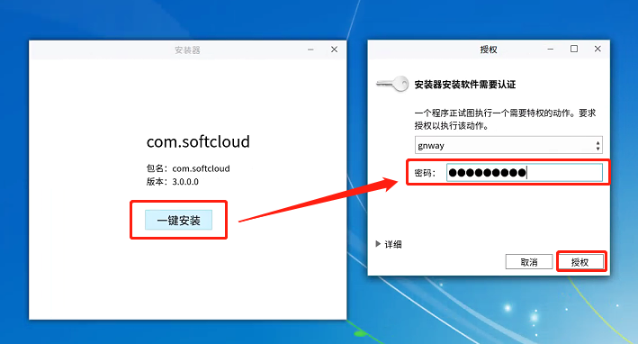

4.云联客户端访问方式

4.1 web页面访问：
打开客户端浏览器输入“云联服务器IP+端口”输入用户名和密码进行登录，第一次登陆会提示下载客户端，根据提示下载对应版本客户端即可，如下图。
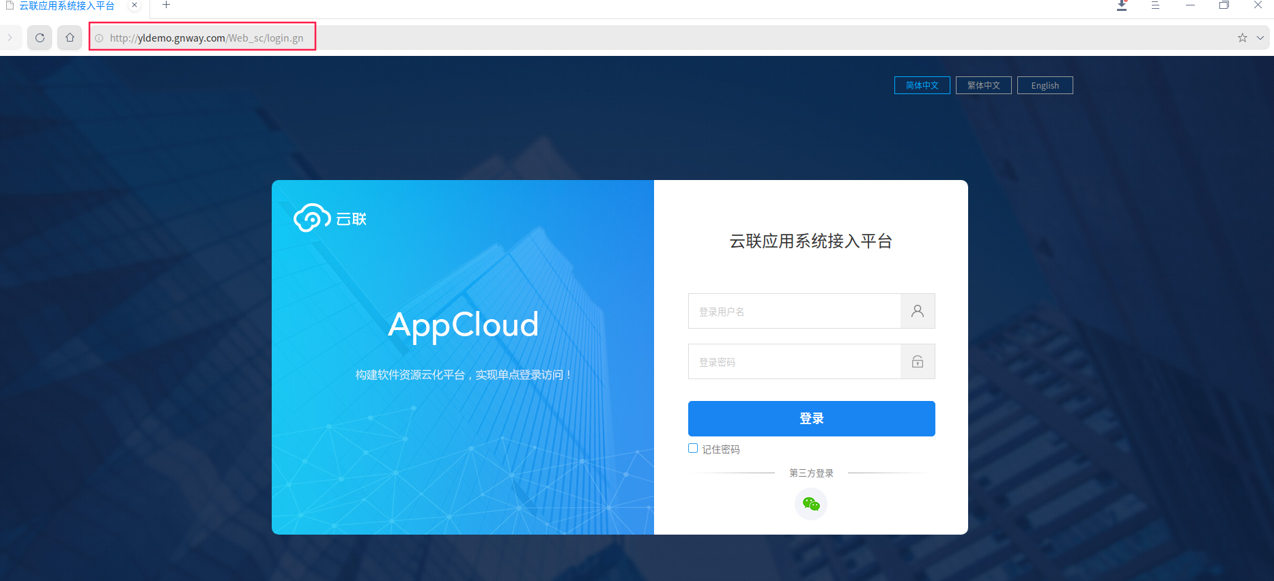
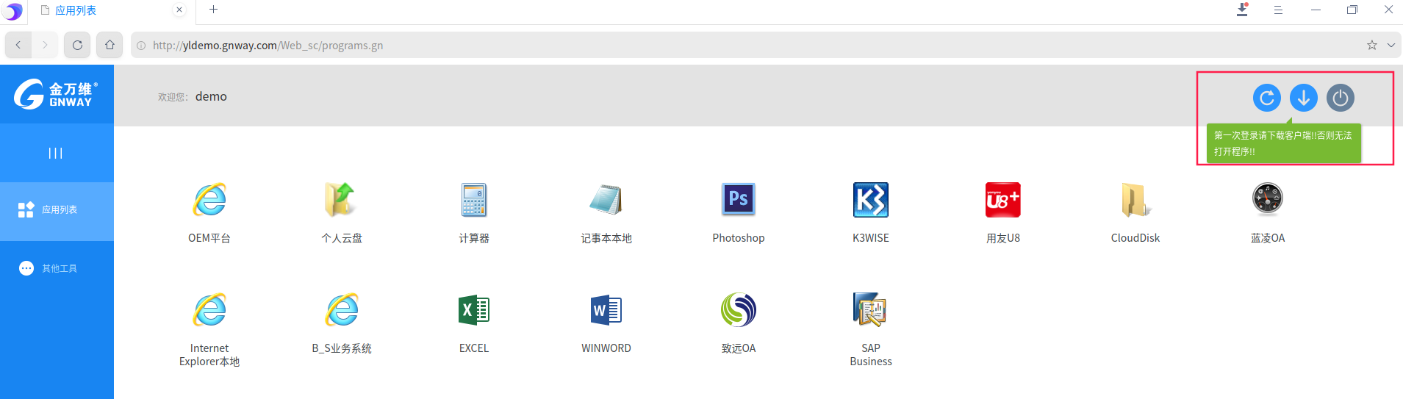

4.2 客户端访问：
打开“云联”客户端程序，输入服务器IP+端口，点击登录按钮进行登录，如下图。

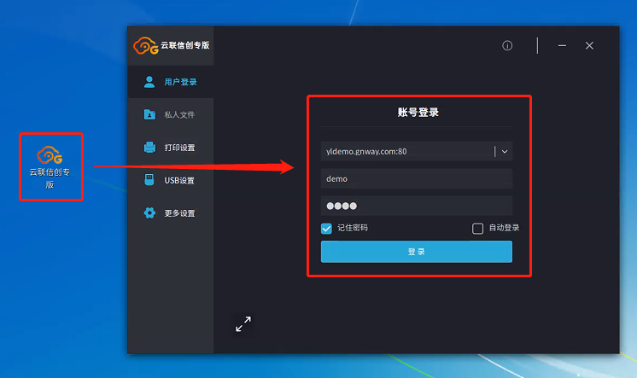
注意：点击左下角的“收缩按钮”可以调整登录首页面的风格，如下图。
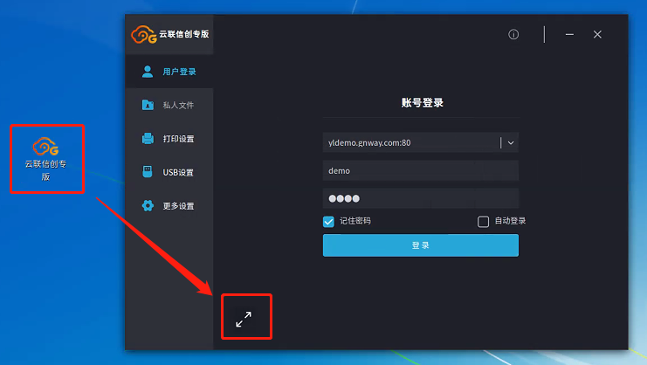
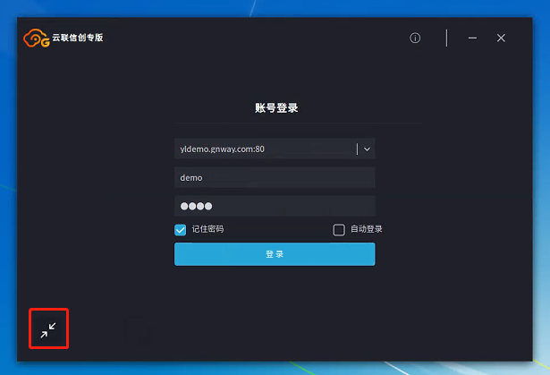
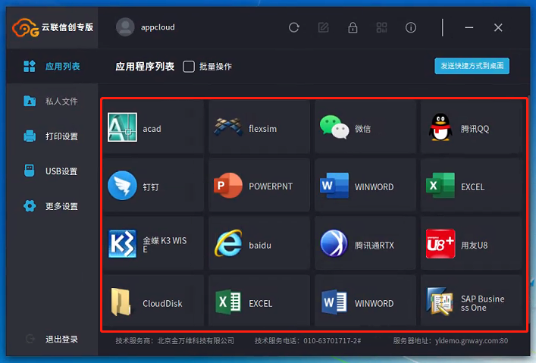

4.3桌面快捷方式访问：
客户端程序登录后选择“设置”-“更新快捷方式”，会把应用程序的快捷方式更新到桌面（此功能是为了模拟用户原有windows端操作习惯），如下图。
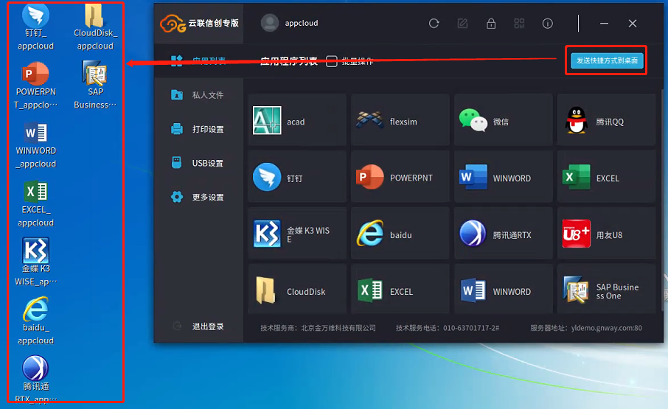
2.发布部分应用快捷方式到桌面：客户端程序登录后选择“应用列表”-“批量操作”-“发送快捷方式到桌面”会把想要发布的应用快捷方式发布到国产客户端桌面，如下图。
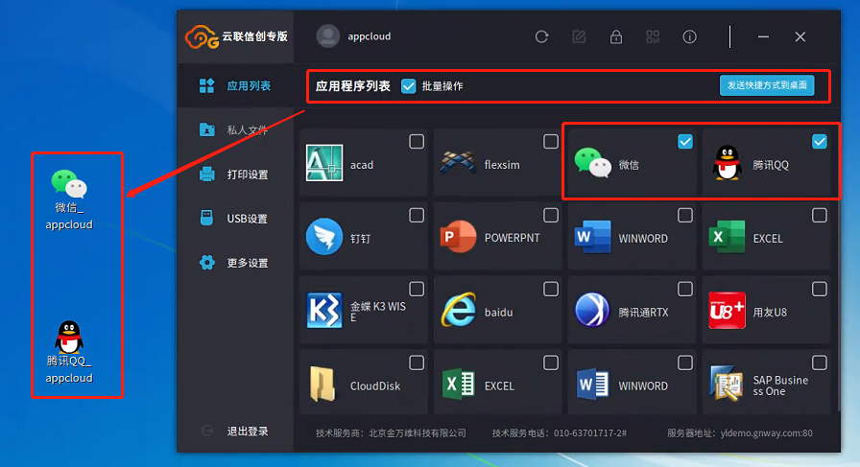

4.4修改用户名及密码：
登录“云联信创专版”客户端程序，点击“锁logo”图标,弹出界面中输入“原密码、新密码、确认新密码”点击确定，进行用户密码的修改，如下图。
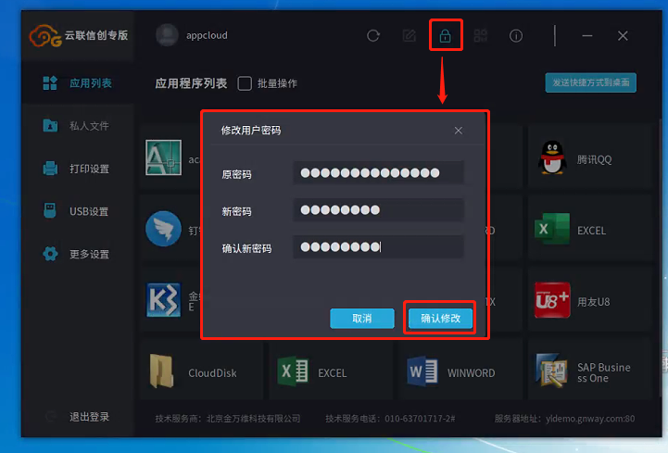

5.国产化终端云联产品功能演示（kylin）

5.1应用程序多开：
操作方法：云联产品完全模拟用户windows电脑原有的操作习惯及场景，支持像windows电脑一样，应用程序的多开切换，进入云联客户端双击应用图标即可打开程序，如下图。
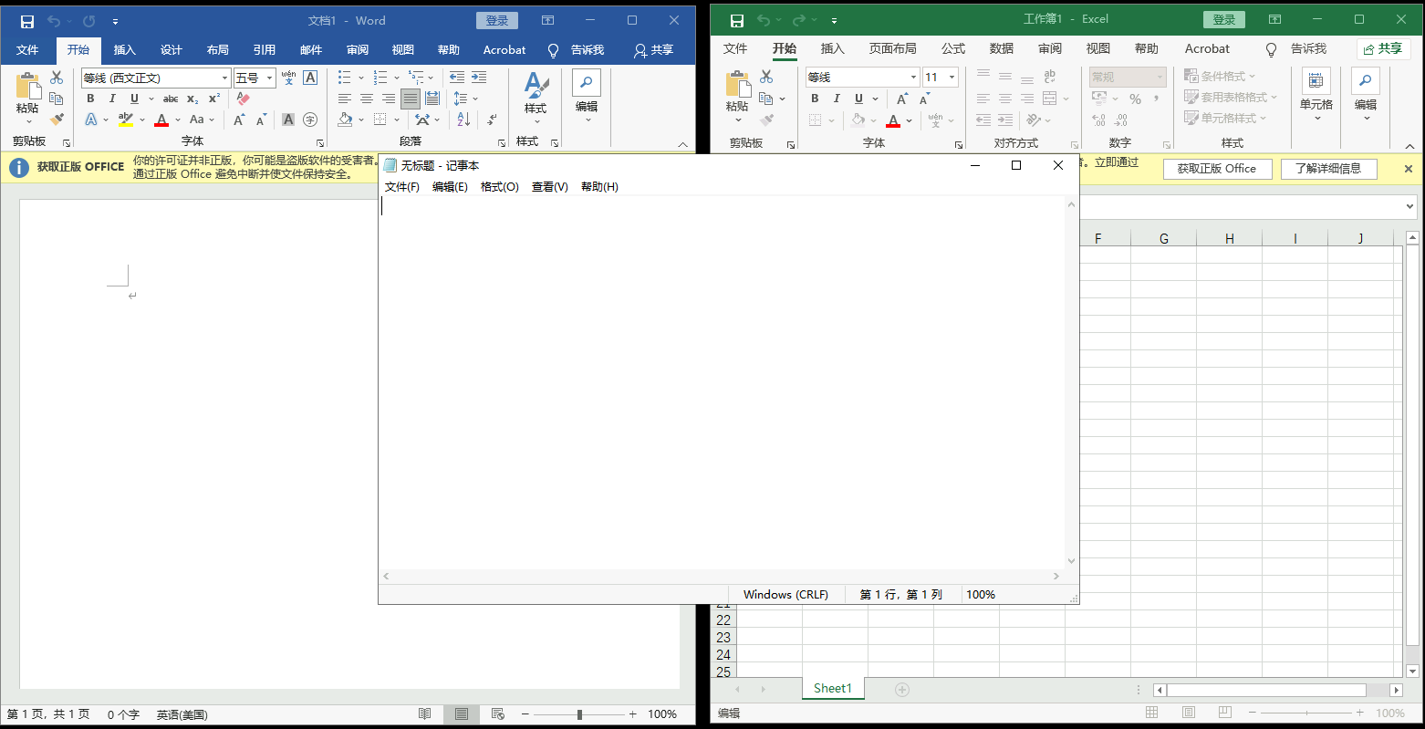

5.2本地输入法、服务器输入法调用，
操作方法：登录云联客户端-设置-输入法设置，如下图。
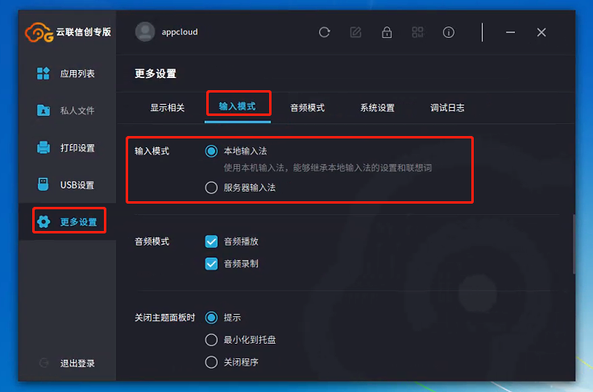

5.3更新应用程序快捷方式到客户端桌面：
1.发布所有应用快捷方式到桌面：客户端程序登录后选择“应用列表”-“发布快捷方式到桌面”，会把所有应用程序的快捷方式发布到桌面（此功能是为了模拟用户原有windows端操作习惯），如下图。
- 发布部分应用快捷方式到桌面：客户端程序登录后选择“应用列表”-“批量操作”-“发送快捷方式到桌面”会把想要发布的应用快捷方式发布到国产客户端桌面，如下图。

5.4支持文字的复制、粘贴功能，如下图：
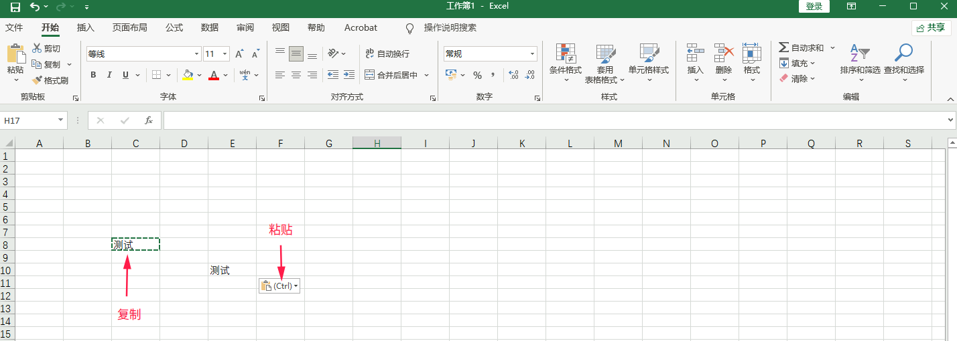

5.5导出文件到国产化客户端（EXCEl为例）：
操作方法：打开“excel”表格输入内容，选择“另存为这台电脑”，“导出文件到客户端”文件即可保存在客户端桌面 ，如下图。
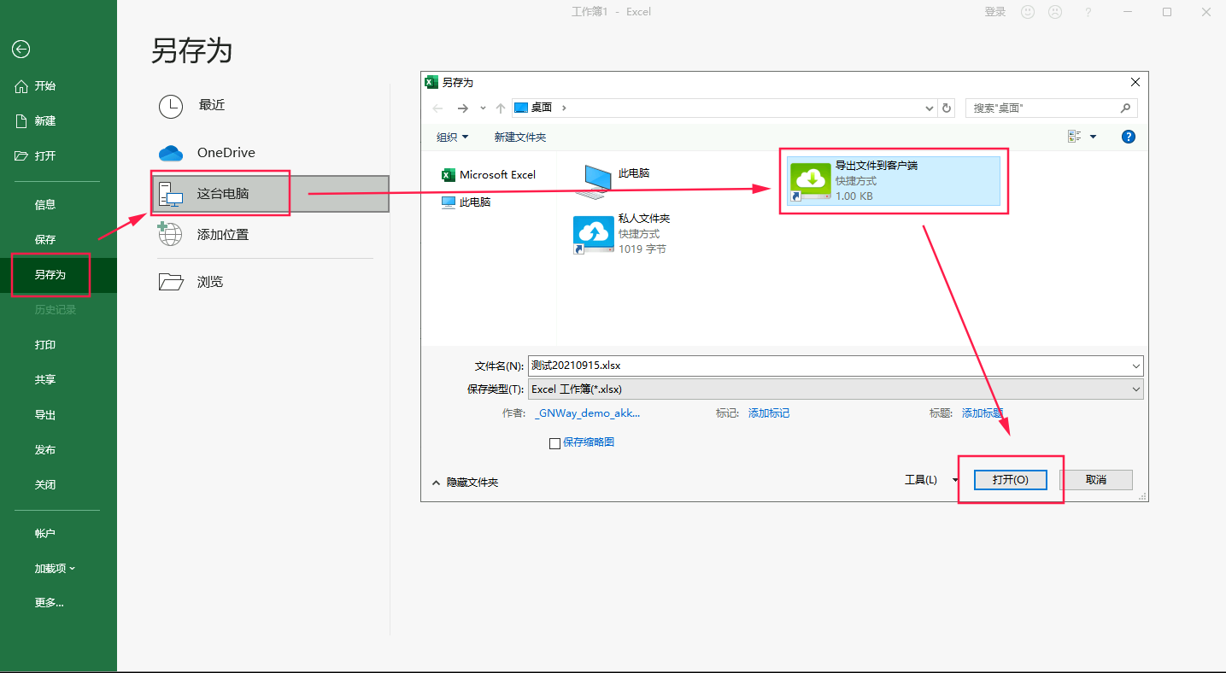

5.6导出文件到“私人文件夹”（EXCEL为例）：
操作方法：打开“excel”表格输入内容，另存为“这台电脑”，“导出文件到私人文件夹”文件即可保存文件在服务器端私人文件夹 ，如下图。
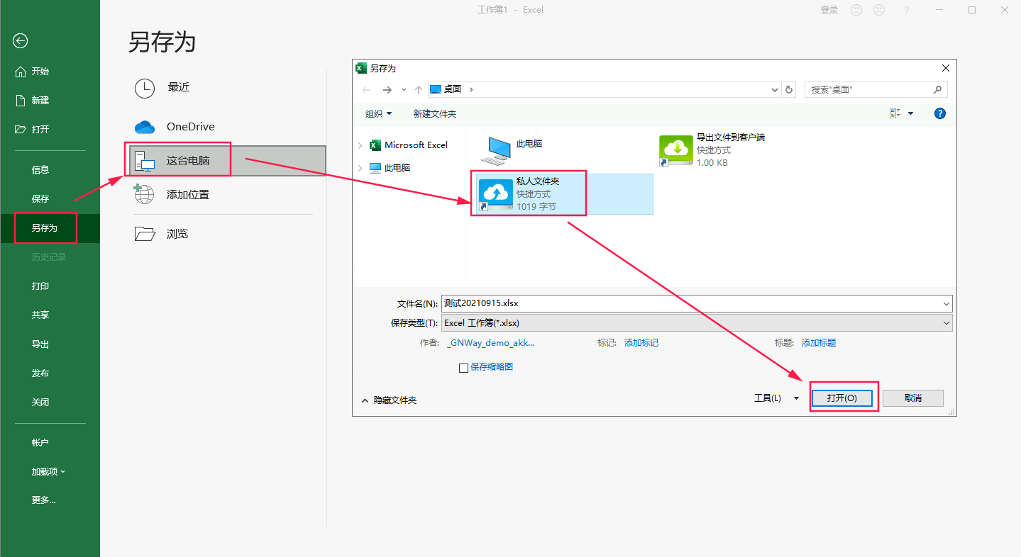

5.7业务数据导入导出（用友U8为例）：
操作方法：进入U8系统-搜索“凭证”，另存为选择“保存文件到客户端”即可保存凭证到国产客户端桌面，如下图。
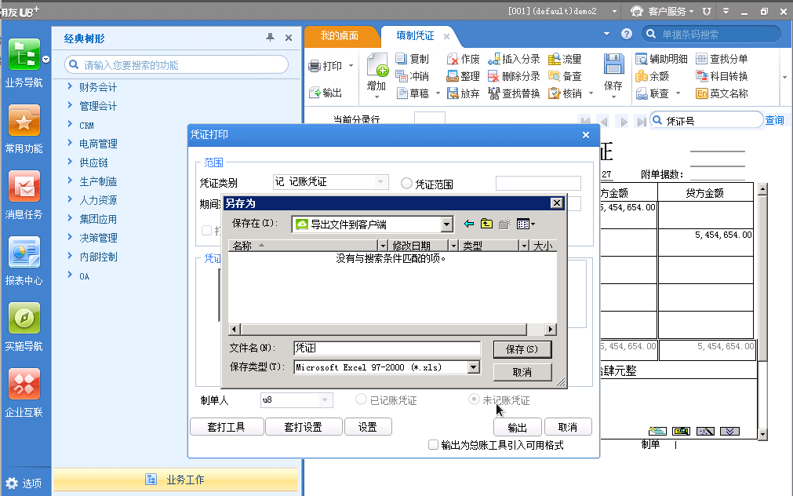

5.8 USB映射功能实现传统外接设备利旧复用
操作方法：登录“云联信创专版”客户端程序-USB设置-输入系统密码（国产机开机密码）点击保存后勾选下方USB设备列表映射打印机驱动，如下图。
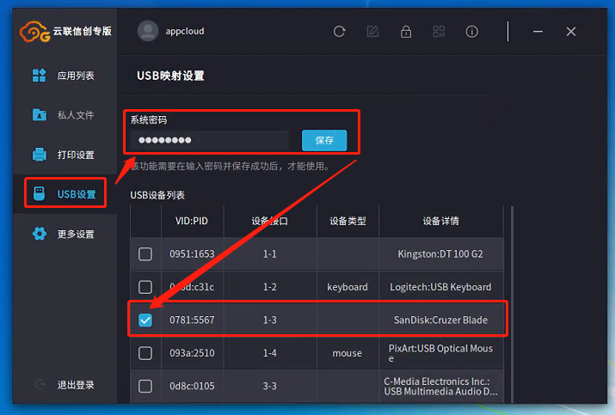

5.9虚拟打印功能：
操作方法：文件打印-选择“GNPrint”打印机，在本地打印机选择框里选择参数 和本地打印机链接进行打印。
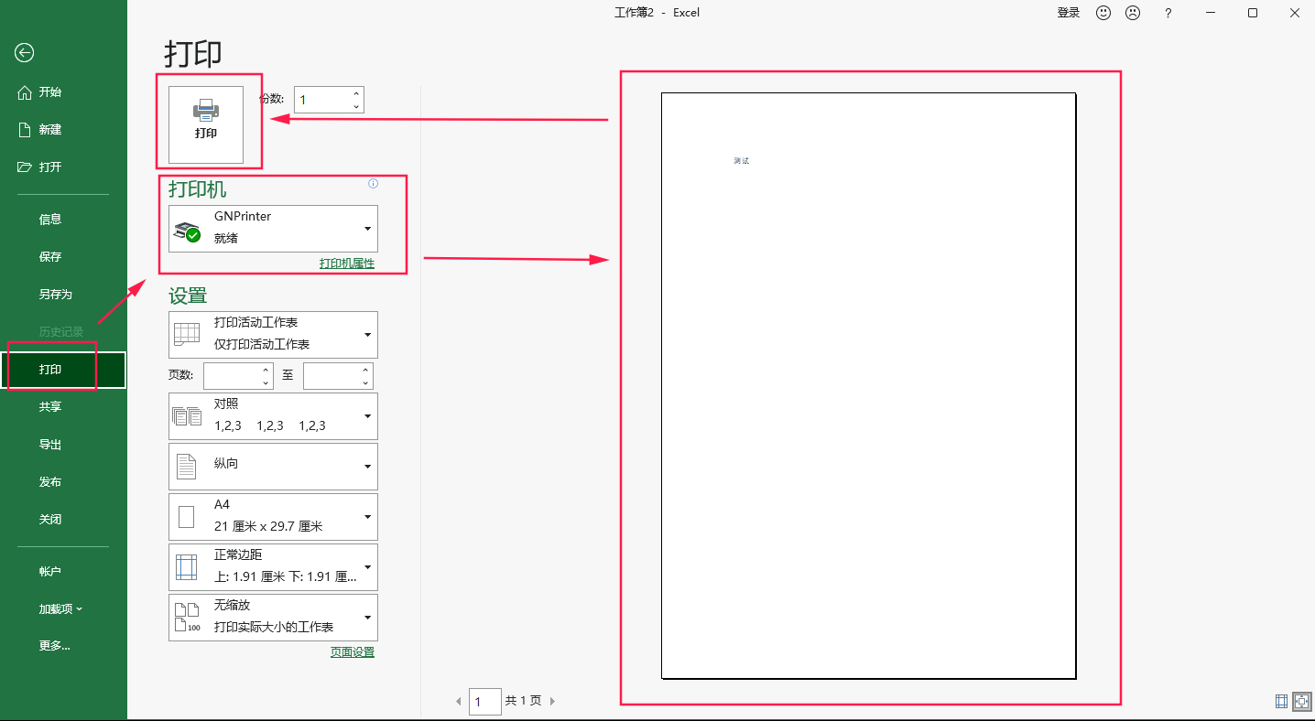
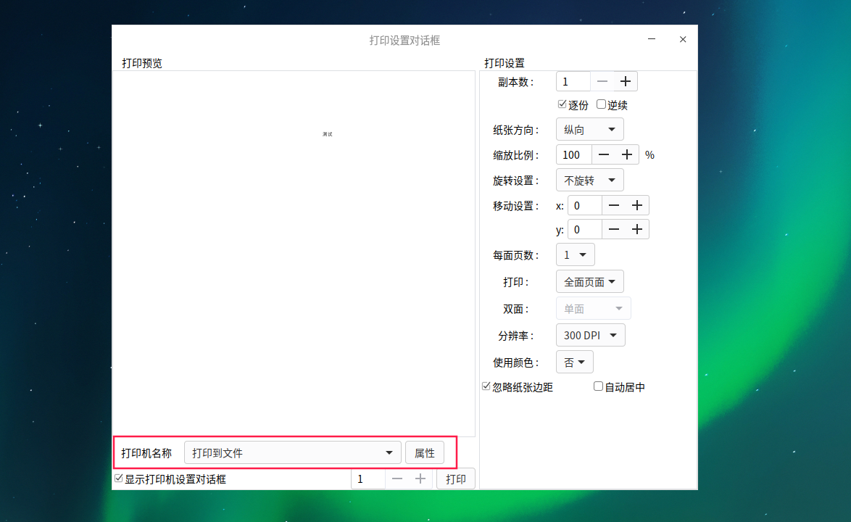

5.10磁盘映射功能：
操作方法：保存文件时选择“另存为”我的电脑/这台电脑“我的XXX盘”，即为国产终端本地磁盘，如下图。
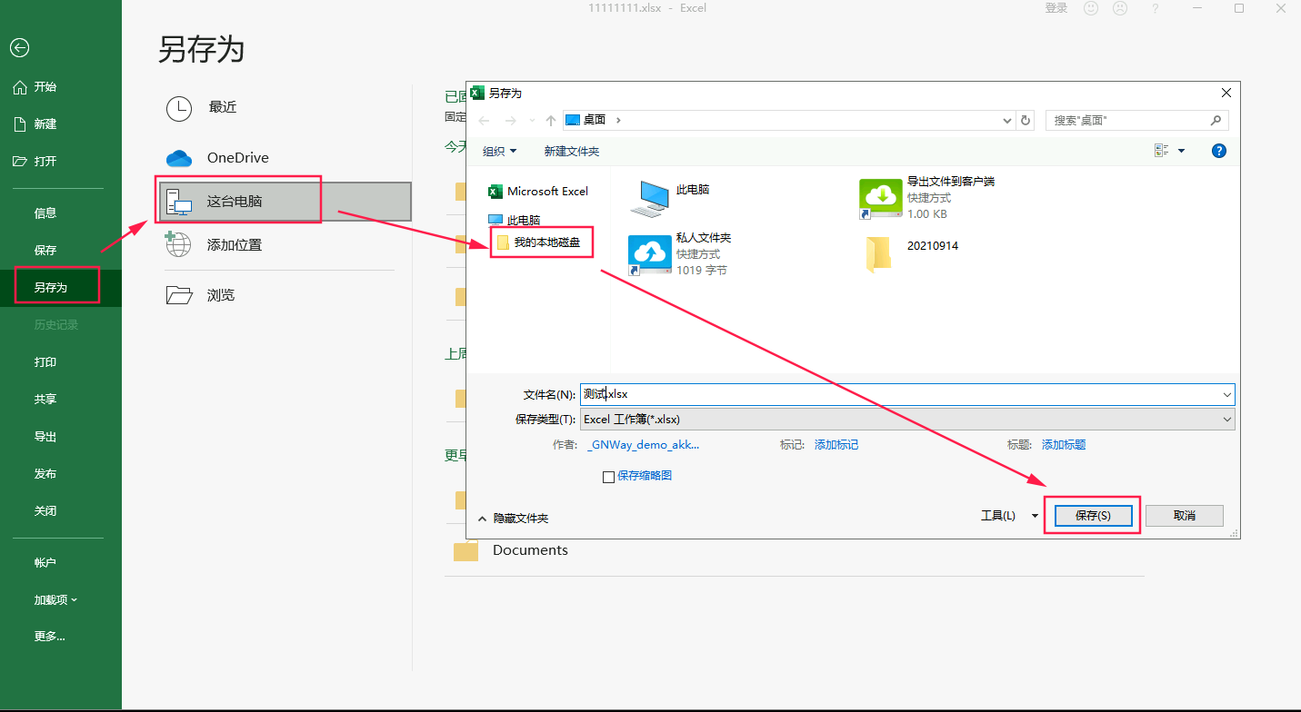

二、MAC客户端访问方式

1.打开客户端人员电脑上的浏览器，浏览器输入云联的访问域名（web服务管理中可以看到，注意：如果外网访问，需要做端口映射）或者云联服务器的内网IP+端口号访问，以上面创建的集群为例，用内网IP 进行访问。

2.打开浏览器输入云联服务器IP地址加端口号，例如：127.0.0.1:80
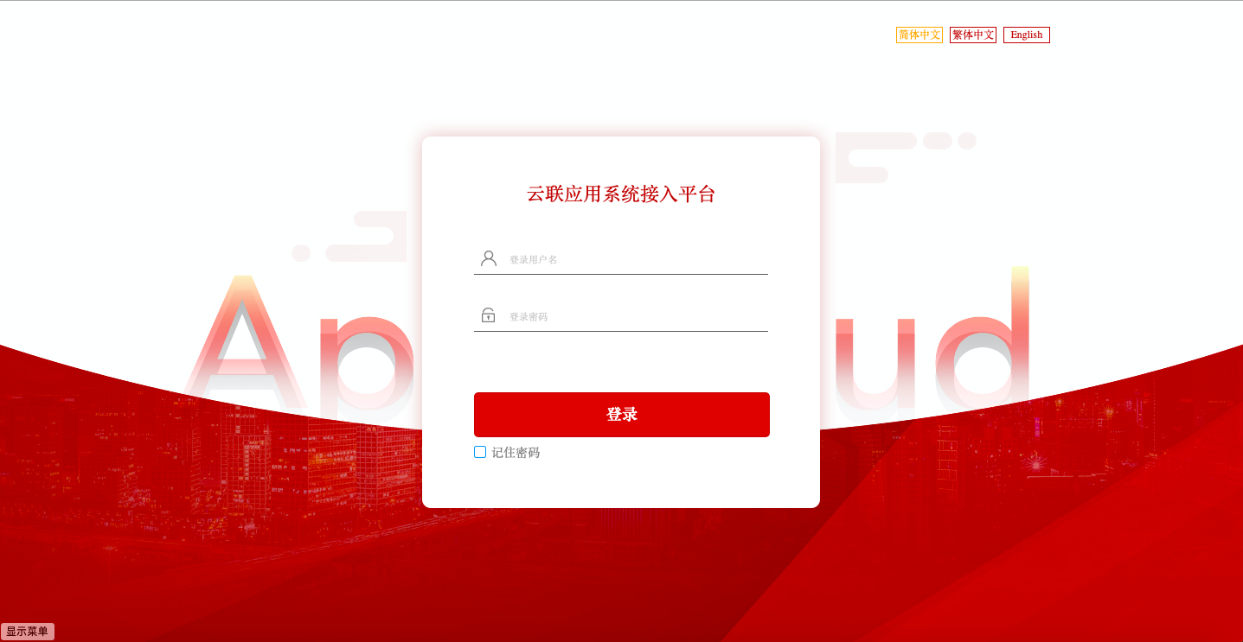

3.点击web界面中的【客户端程序】，下载客户端程序，并且进行安装。
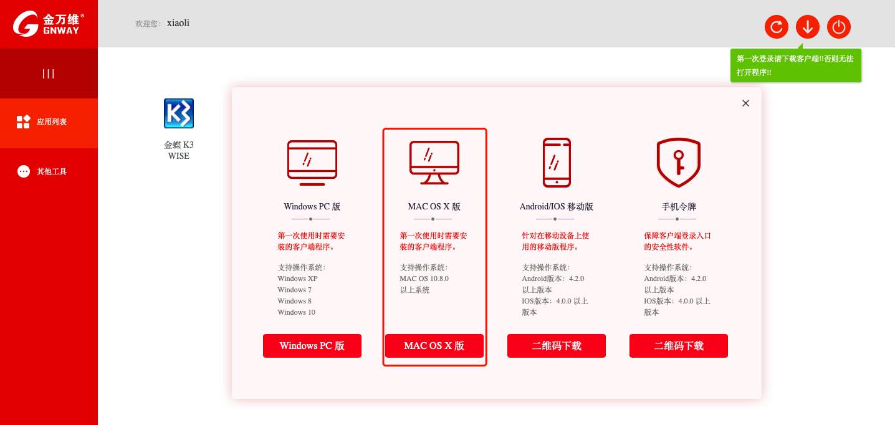
下载后进行安装，然后打开“AppCloud”
点击前往---应用程序---把云联的图标，拖拽到应用程序中，这步的目的是为了安装程序。
安装成功之后，能够双击图标，客户端程序的打开，如果打不开，则配置安全与隐私内容项。
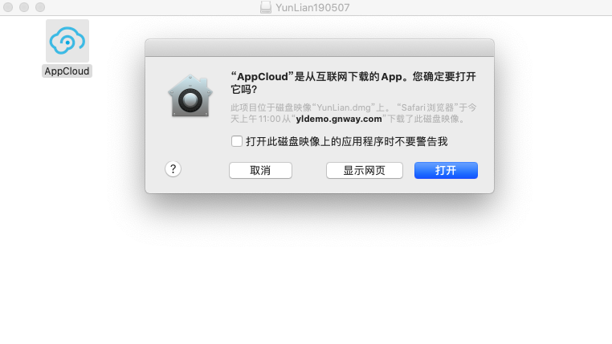
注意：如果打开异常，请到【安全性与隐私】中，设置允许任何来源。
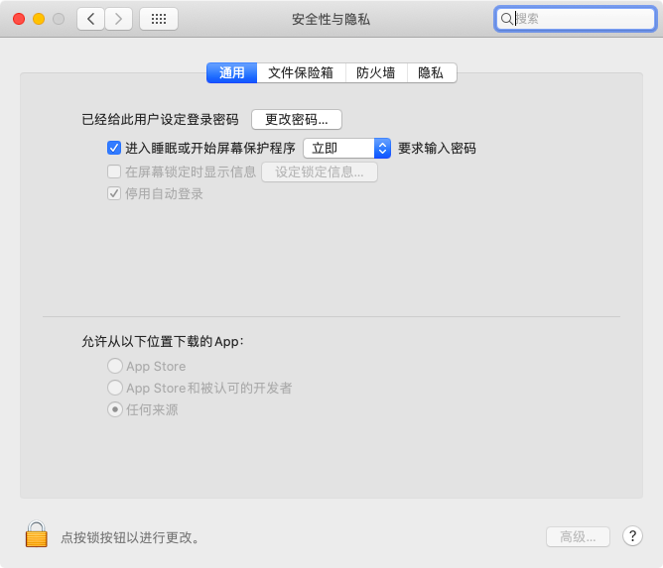
点击安装完成即可。
4.通过web页访问打开程序。输入用户名和密码，然后点击【登录】
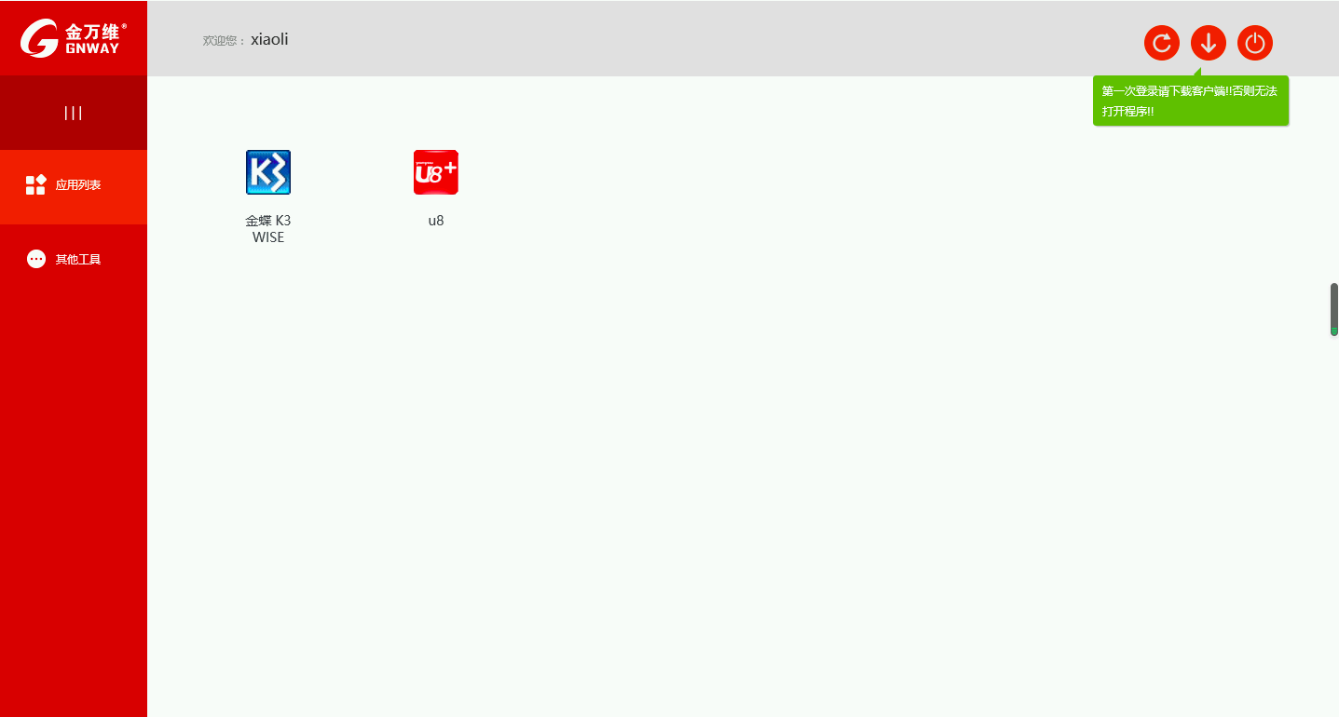
5.点击发布的【金蝶K3WISE】程序，第一次使用会弹出让输入ERP的用户名和密码的窗体。
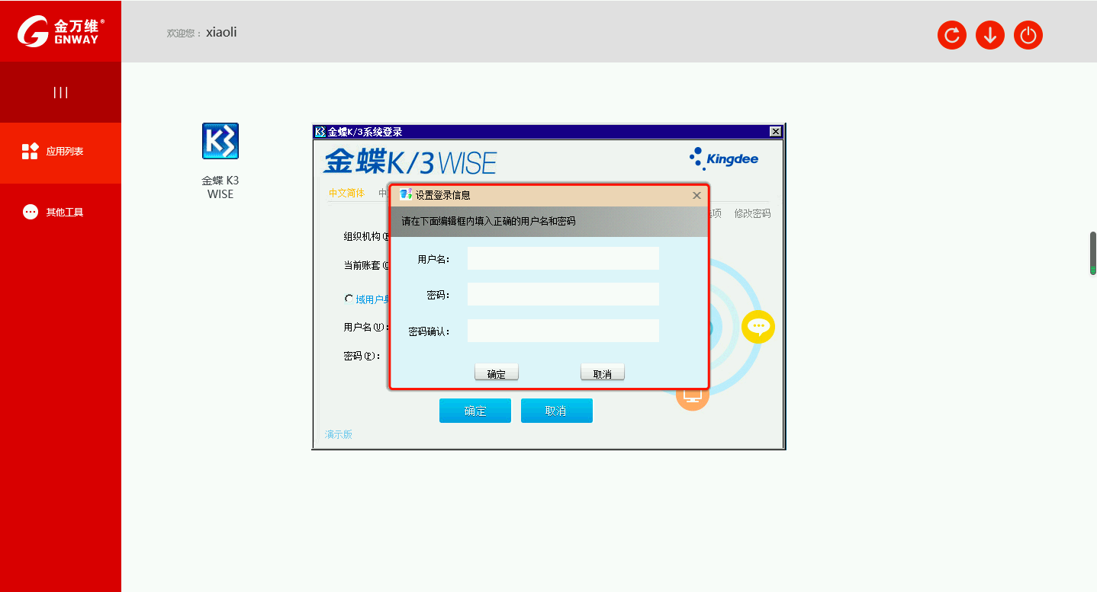
输入金蝶的用户名和密码，点击【确定】，会自动登录。
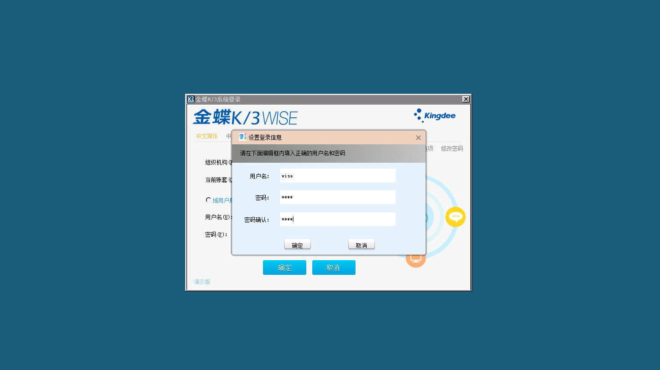
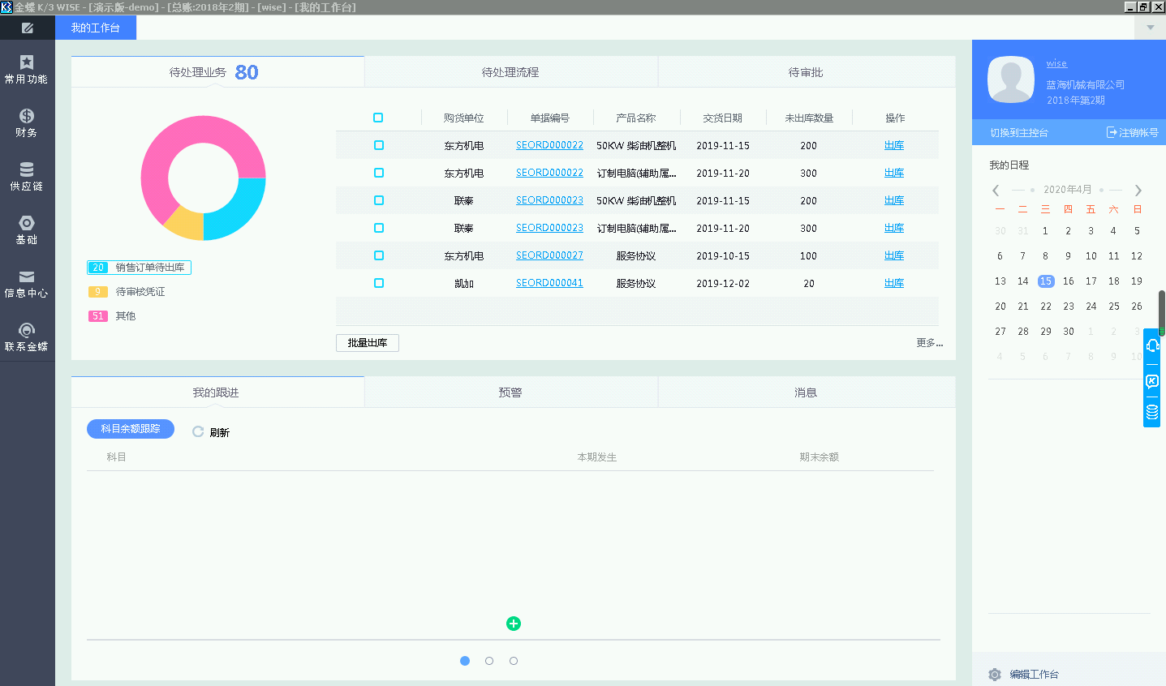
其他程序类似这样操作即可。

三、移动端访问方式
1.拿出手机打开浏览器，输入：www.gnway.com
2.点击右上角【下载|Download】
3.第一个【云联】产品，对应的【下载】按钮，点击下载，下载成功后，一直进行下一步安装即可
4.点击手机桌面上的【云联移动端】----点击 ➕ 按钮；然后 根据 要添加的信息进行填写
5.服务器：就是云联访问的web地址，不用添加：http://
6.端口：云联web地址后面加的端口号
7.用户名和密码，就是云联的登录用户名和密码。

第五部分：注意事项
- 如果要进行外网访问，需要在路由器或者防火墙中开放云联产品的远程端口和WEB端口
- 客户端使用人员，第一次使用的时候要先下载“云联 客户端程序”，且第一次使用的时候需要手动输入应用程序的用户名和密码，以后在使用直接点击图标即可。
- 如果ERP程序密码进行了修改，用户下次使用时候，还会再次让用户重新输入新的用户名密码。

第六部分：云联服务器基础配置建议

一：服务器端操作系统环境建议：

1）最佳系统环境建议：
Windows Server 2008 R2 Enterprise with Server Pack1或Windows server2012 R2 Datacenter

2）安装.NET Frameowork 4.5

3）其它不建议系统环境：
Windows Server 2003\Windows XP\Windows WIN7

二：内存硬件配置公式产生建议：
1）2008R2系统环境，云联单并发资源平均占用29M内存；
2）标准ERP（金蝶、用友）软件，单并发平均内存占用：163M 内存；
3）建议至少保留 并发用户数/10 浮动内存空间；
4）50并发为5G; 100并发为10G；建议单服务器满载不超过500并发；
N 并发用户建议内存配置 = n x (163 + 29) ÷ 1024 +保留浮动内存值
【 注: 除1024 用来换算内存单位为G】
≈ n x 0.19 +保留浮动内存值
50并发用户内存配置建议： 50 x 0.19+5G = 14.5 G
注：内存单位建议为8的倍数，因此建议内存大小为 16G 硬件配置最佳；
例：100并发建议内存配置为：100 x 0.19 +10G = 29 ≈ 32G 硬件配置；
300并发建议内存配置为：300 x 0.19 +30G = 87 ≈ 88G 硬件配置；
500并发建议内存配置为：500 x 0.19 +50G = 145 ≈ 152G 硬件配置；
注：1.建议 200 以上并发会话，使用双主控技术解决 单点故障 问题；
2.建议多服务器或虚拟机分担压力时，各个服务器的硬件资源同相同；

三：CPU硬件配置建议：
并发用户 ≤ 200：建议服务器使用6核 12线程 主频 ≥ 2500MHz Xeon 系列CPU，例如：Xeon E5-2640
并发用户 ≥ 300：建议服务器使用两颗 6核，主频 ≥ 2500MHz Xeon 系列CPU；
注：此处仅为建议硬件配置，性能越高越好。Xeon系列服务器CPU稳定性有保障；

四：基础硬件配置建议标准：
硬盘建议建议采用15K转速的专业服务器SAS硬盘；
RAID支持不限、网卡建议最佳为千兆以太网卡；

五：最佳服务区架构建议：
建议采用三层架构应用模式：
第一层：数据库服务器
第二层：管理软件中间层服务器
第三层：金万维服务器及软件客户端单独安装
建议在物理硬件基础上采用服务器虚拟化技术来创建多个云联服务器，通过集群方式，来降低单个VM在瞬时用户访问时服务器的压力需求。

六：其它问题与建议：
1）如果采用多服务器或多虚拟机模式来进行用户大负载，需要各个服务器硬件配置资源尽量一致，确保尽量减少单台服务器的瞬时用户登录压力。
2）大并发用户建议采用“双主控”技术实现用户的不间断访问；
3）云联产品支持服务器的“热插拔”来实现服务器环境的动态扩充与维护；
4）根据Windows服务器特性，建议配置每日或每周凌晨的系统自动重启维护任务，保持服务器运行在最佳状态；
5）右击我的电脑---属性---高级系统设置---高级—设置---数据执行保护---选择：仅为基本windows程序和服务启用（需要重启电脑）。
6）进入组策略---计算机配置---管理模版---window组件---远程桌面服务---远程桌面会话主机---安全中，把“远程（RDP）连接要求使用指定的安全层”改为：启用，安全层选择：RDP
把“要求使用网络级别的身份验证对远程连接用户进行身份验证”改为：禁用
7）还是此组策略的---打印机重定向中，把“不允许客户端打印机重定向”，改为：启用
8）还是此组策略的---连接中---把“将远程桌面用户限制到单独的远程桌面服务会话”，改为：已禁用。
9）服务器默认远程桌面端口3389，修改成非常用端口，参考链接：
https://jingyan.baidu.com/article/358570f6a2ece7ce4724fc12.html
10）服务器Administrator密码请设置强密码，最好是：大小写数字特殊符合组合，密码位数在15位以上。
11）数据库端口1433，请不要对外开放。

